Supermercados online.
Análisis de accesibilidad.

Supermercados online. Análisis de accesibilidad.

Los servicios online que prestan los supermercados para la realización de compras que son enviadas a domicilio, posibilitan a muchas personas con limitaciones la superación de barreras existentes en su entorno. Pero estas mismas personas pueden encontrarse con barreras en la Web que les dificulten o impidan hacer uso de este nuevo medio integrador.
Este estudio analiza una muestra de páginas en los 8 supermercados españoles que disponen de este tipo de servicio. Al tratarse de una iniciativa comercial y privada, estos supermercados no se ven afectados por los mandatos legales que obligan a las Administraciones a hacer sus Web accesibles antes del 31 de diciembre de 2005. Pero tampoco quedan exentas de cumplir con lo que se dispone en otras leyes y que protegen a las personas con limitaciones ante actuaciones que restrinjan sus posibilidades de acceso a bienes y servicios.
Este acercamiento al estado de la accesibilidad en los supermercados online arroja resultados desalentadores. Consideramos que no ha sido una preocupación de los responsables de estos sitios el dar respuesta a las condiciones especiales en que ciertos usuarios acceden a sus servicios online. Esta falta de conciencia sólo se puede combatir con la formación y la correcta aplicación de las recomendaciones en materia de accesibilidad.
Un 15,28%, de media global en el conjunto de la muestra de páginas analizadas, de cumplimiento de los criterios técnicos analizados y un escaso 50,63% en valoración de la satisfacción de los usuarios, son suficientemente elocuentes como para ahorrarnos comentarios generales.

Índice de contenidos.

1.- Justificación 2
2.- El Observatorio de Infoaccesiblidad de Discapnet 3
3.- Aspectos teórico-metodológicos 5
4.- Selección de la muestra 8
4.1.- El Corte Inglés 9
4.2.- Hipercor 10
4.3.- Carrefour 11
4.4.- Condisline 12
4.5.- Eroski 12
4.6.- Mercadona 13
4.7.- Caprabo 14
4.8.- Froiz 15
5.- Aspectos de Accesibilidad a detectar en las páginas mediante el análisis 15
5.1.- Evaluación técnica de la accesibilidad Web 16
5.2.- Valoración de la accesibilidad desde la experiencia del usuario 18
6.- Análisis de resultados 19
6.1.- Análisis de los resultados de la evaluación técnica de la accesibilidad 20
6.1.1.- Validación de código HTML y CSS 20
6.1.2.- Marcos 21
6.1.3.- Formularios 22
6.1.4.- Imágenes 23
6.1.5.- Encabezados 25
6.1.6.- Hojas de estilo en cascada (CSS) 26
6.1.7.- Enlaces comprensibles y correctos 27
6.1.8.- Contraste 28
6.1.9.- Uso semántico de los colores 29
6.1.10.- Alineación del contenido de las tablas 30
6.1.11.- Tablas de datos 32
6.1.12.- Scripts 33
6.2.- Clasificación en función del resultado porcentual de éxito en la evaluación técnica de accesibilidad 34
6.3.- Análisis de los resultados de la valoración realizada por usuarios 38
6.3.1.- Instrucciones para la valoración por usuarios 38
6.3.2.- Consideraciones sobre barreras y aspectos favorables en la navegación 38
6.3.3.- Éxito, error y abandono en las tareas 40
6.3.4.- Resultados del cuestionario de satisfacción 41
6.4.- Valoración conjunta 44
7.- Conclusiones 46

1.- Justificación
La creciente presencia de las nuevas tecnologías y, más concretamente, de Internet en los hogares de todo el mundo ha supuesto un cambio sustancial en la vida doméstica. Hace pocos años era impensable que en dos de cada cinco hogares españoles pudiera existir una conexión con la Red Mundial. Este tipo de servicios parecía destinado a ciertas élites, como el personal de las universidades o los centros de investigación. Más tarde fue abriéndose un hueco en los ordenadores que la mayoría de los centros de trabajo ya usaban para el procesamiento de textos o la utilización de hojas de cálculo. La posibilidad de acceso a ingentes cantidades de información hacía de Internet y, más concretamente, de la Web una ágil herramienta para muchos profesionales y estudiantes.
Son precisamente los estudiantes los que comienzan a horadar la dura capa de resistencia que en torno a los hogares hacía difícil que éstos se incorporaran a la nueva sociedad de la información. La necesidad de acceder a mucha información y la posibilidad que ofrece la Red para llegar a ella, decantaron la balanza haciendo que se comenzaran a instalar ordenadores en los hogares, pasando éstos a ser un electrodoméstico más. Sin embargo, todavía no se atisbaban las posibilidades que podía ofrecer este nuevo aparato doméstico en un sector impensable pocos años antes: la provisión de servicios.
Los cambios producidos en el sistema familiar hacen necesarias nuevas formas de provisión de servicios. El mayor nivel de empleo de la mujer trata de romper con el esquema de “cabeza de familia trabajador, ama de casa dedicada a las tareas domésticas e hijos estudiando”. Ello conlleva un distinto reparto del tiempo dedicado al hogar y a la atención de las necesidades domésticas, puesto que es cada vez más infrecuente la existencia de una persona dedicada en exclusiva a la atención de estas labores. El nuevo reparto de funciones domésticas y la menor disponibilidad de tiempo para dedicar al hogar, hacen que se vuelvan los ojos a un incipiente sector de servicios provistos mediante la Web, donde es posible hacer transacciones bancarias, reservar entradas para espectáculos, comprar billetes de transporte o realizar compras que serán servidas a domicilio.
Según algunas estimaciones, el volumen de negocio que mueven las compras por Internet supone, en los casos más favorables, menos del 7% del total de facturación de aquellas empresas que ya prestan servicios por la Web. Puede parecer un porcentaje irrelevante, pero está en permanente ascenso. Pensemos que todo el proceso de cambio de dinámica familiar e ingreso en el hogar de los servicios prestados a través de la Red se ha producido en la última década. El propio Tim Berners-Lee, director de W3C e inventor de World Wide Web, ha reconocido que ni él mismo podía intuir el frenético desarrollo que se ha producido en la Web desde que en 1995 viera la luz pública. Con estas referencias, podemos pensar que pasados otros diez años no nos resultará ya tan extraño sentarnos ante la pantalla de nuestro ordenador doméstico para realizar la compra semanal.
Ciertos grupos sociales se benefician, o podrían beneficiarse, de forma muy especial de la implantación de los servicios prestados por la Web y, particularmente, de la posibilidad de realizar compras domésticas a través de este nuevo medio. Nos interesa, en concreto, el caso de las personas con limitaciones funcionales que tienen dificultades para desplazarse fuera del hogar y/o acarrear grandes pesos. Para ellos, la posibilidad que ofrecen algunos supermercados y grandes superficies para realizar compras sin salir de casa y sin necesidad de hacerse cargo de transportar las mercancías compradas, supone un gran cambio y el acceso a un nivel de independencia que antes era impensable.
Pero no podemos olvidar que estas mismas personas con limitaciones funcionales también tienen, o pueden tener, otras dificultades al enfrentarse con la Web. Un escaso o incorrecto uso de los criterios de funcionalidad y accesibilidad puede hacer inútil la implantación de servicios de compra doméstica online para algunas personas.
En tal sentido, es nuestro propósito analizar el estado de la accesibilidad en los supermercados online, con el objeto de conocer su estado actual y favorecer la aplicación de los criterios del “diseño para todos”.

2.- El Observatorio de Infoaccesiblidad de Discapnet
Discapnet, proyecto cofinanciado por la Fundación ONCE de España y el Fondo Europeo de Desarrollo Regional (FEDER), puso en marcha el año 2004 el Observatorio de Infoaccesibilidad con el objetivo de generar y difundir información sobre los niveles de accesibilidad en la Web, tanto mediante el análisis de sectores específicos como a través de comparaciones intersectoriales y del seguimiento de la evolución de la accesibilidad en el tiempo. Los primeros frutos de esta línea de trabajo se concretaron en los informes realizados sobre la accesibilidad a los portales Web universitarios de España y sobre los servicios electrónicos de la Administración General de Estado.
El propósito de los informes del Observatorio de Infoaccesibilidad de Discapnet es dar a conocer y destacar, además de los niveles de cumplimiento respecto a las pautas vigentes, las prácticas favorables y las principales barreras e impedimentos en la Web, incluyendo en esta valoración la perspectiva de los usuarios. Un mejor conocimiento de los aciertos e inconvenientes reconocidos por expertos y usuarios en distintos portales y sectores aportará una mejor comprensión del diseño Web accesible entre los responsables, diseñadores, desarrolladores de sitios, herramientas y servicios en este medio de comunicación e interacciones cuya relevancia crece cada día.
El Observatorio emplea una metodología innovadora elaborada por Fundosa Teleservicios que, en consonancia con las recomendaciones de W3C/WAI, combina el análisis técnico de la accesibilidad con la valoración de usabilidad y accesibilidad desde la experiencia de los propios usuarios:
- La evaluación de los aspectos técnicos toma como marco de referencia las Pautas de Accesibilidad al Contenido en la Web 1.0 del W3C/WAI, sintetizadas en un conjunto de indicadores aplicados sobre una muestra de páginas por portal. La verificación se lleva a cabo por profesionales a través de pruebas automáticas y manuales.
- La valoración por un panel de usuarios con distintas capacidades funcionales, a través de la realización de un conjunto de tareas y de la aplicación de un cuestionario sobre percepción de los distintos sitios, permite identificar barreras y aspectos favorecedores del uso, comprobar la "arquitectura de la información", esto es, la organización de contenidos, sistemas de navegación, búsqueda y orientación, así como los procesos de interacción entre el usuario y los sitios Web.
La combinación de ambos enfoques aporta una información relevante, sistemática y cualificada sobre la situación de accesibilidad en los sectores sujetos a estudio, ofreciendo aprendizajes para la corrección y mejora del medio Internet.

3.- Aspectos teórico-metodológicos
Los anteriores estudios realizados por Fundosa Teleservicios para el Observatorio de Infoaccesibilidad de Discapnet han tenido por objeto portales de servicios públicos, tomando como fundamento la obligación legal establecida en la Ley de Servicios de la Sociedad de la Información y el Comercio Electrónico, conocida como LSSI, que establece, en su disposición adicional quinta, la obligación de adoptar las medidas necesarias para hacer accesibles los contenidos de los sitios Web de la Administración para personas con discapacidad y de edad avanzada antes del 31 de diciembre de 2005.
Para el presente estudio no podemos considerar que la citada norma legal establezca obligaciones explícitas para que la iniciativa privada adecue su diseño y contenidos a norma técnica alguna.
Pero no carecemos de una referencia legal que dé fundamento a nuestro presente estudio, ya que en la Ley de Igualdad de Oportunidades, No Discriminación y Accesibilidad Universal de las Personas con Discapacidad, conocida como LIONDAU, podemos encontrarlo.
Nos interesa, particularmente, el contenido de su artículo 10, que por su especial relevancia transcribimos, a continuación, íntegramente:
“Artículo 10. Condiciones básicas de accesibilidad y no discriminación.
- El Gobierno, sin perjuicio de las competencias atribuidas a las comunidades autónomas y a las corporaciones locales, regulará unas condiciones básicas de accesibilidad y no discriminación que garanticen unos mismos niveles de igualdad de oportunidades a todos los ciudadanos con discapacidad.
Dicha regulación será gradual en el tiempo y en el alcance y contenido de las obligaciones impuestas, y abarcará a todos los ámbitos y áreas de las enumeradas en el capítulo I.
- Las condiciones básicas de accesibilidad y no discriminación establecerán, para cada ámbito o área, medidas concretas para prevenir o suprimir discriminaciones, y para compensar desventajas o dificultades. Se incluirán disposiciones sobre, al menos, los siguientes aspectos:
  - Exigencias de accesibilidad de los edificios y entornos, de los instrumentos, equipos y tecnologías, y de los bienes y productos utilizados en el sector o área. En particular, la supresión de barreras a las instalaciones y la adaptación de equipos e instrumentos.
  - Condiciones más favorables en el acceso, participación y utilización de los recursos de cada ámbito o área y condiciones de no discriminación en normas, criterios y prácticas.
  - Apoyos complementarios, tales como ayudas económicas, tecnológicas de apoyo, servicios o tratamientos especializados y otros servicios personales. En particular, ayudas y servicios auxiliares para la comunicación, como sistemas aumentativos y alternativos, sistemas de apoyos a la comunicación oral y lengua de signos u otros dispositivos que permitan la comunicación.
  - La adopción de normas internas en las empresas o centros que promuevan y estimulen la eliminación de desventajas o situaciones generales de discriminación a las personas con discapacidad.
  - Planes y calendario para la implantación de las exigencias de accesibilidad y para el establecimiento de las condiciones más favorables y de no discriminación.
  - Medios y recursos humanos y materiales para la promoción de la accesibilidad y la no discriminación en el ámbito de que se trate.
- Las condiciones básicas de accesibilidad y no discriminación se establecerán teniendo en cuenta a los diferentes tipos y grados de discapacidad que deberán orientar tanto el diseño inicial como los ajustes razonables de los entornos, productos y servicios de cada ámbito de aplicación de la ley.”
Para que no quede duda de que lo previsto en la LIONDAU sobre que los criterios del diseño para todos deben ser aplicados en el sector privado, de manera más concreta establece:
“Disposición final séptima. Condiciones básicas de accesibilidad y no discriminación para el acceso y utilización de las tecnologías, productos y servicios relacionados con la sociedad de la información y medios de comunicación social.
- En el plazo de dos años desde la entrada en vigor de esta ley, el Gobierno aprobará, según lo previsto en su artículo 10, unas condiciones básicas de accesibilidad y no discriminación para el acceso y utilización de las tecnologías, productos y servicios relacionados con la sociedad de la información y de cualquier medio de comunicación social, que serán obligatorias en el plazo de cuatro a seis años desde la entrada en vigor de esta ley para todos los productos y servicios nuevos, y en el plazo de ocho a diez años para todos aquellos existentes que sean susceptibles de ajustes razonables.
- En el plazo de dos años desde la entrada en vigor de esta ley, el Gobierno deberá realizar los estudios integrales sobre la accesibilidad a dichos bienes o servicios que se consideren más relevantes desde el punto de vista de la no discriminación y accesibilidad universal.”
Aun considerando que el plazo dado en esta norma demora la aplicación que la LSSI establece para la información y servicios en la Web para los servicios públicos de las Administraciones y aquellos que se mantengan con fondos de éstas (como hemos dicho, previsto para el 31 de diciembre de 2005), no queda duda de la voluntad expresa de que TODA Web que ofrezca un servicio relacionado con la sociedad de la información, sea accesible no más tarde del 3 de diciembre de 2013.
En el “Anteproyecto de Ley por la que se establece el régimen de infracciones y sanciones en materia de igualdad de oportunidades, no discriminación y accesibilidad universal de las personas con discapacidad”, recientemente difundido se alerta sobre la penalización que recibirán aquellos que infrinjan la normativa establecida en la LIONDAU y que oscilará entre los 301 y 1.000.000 de euros. Posiblemente esta sea un buen momento para “ponerse la venda antes de hacerse la herida” e interese a la iniciativa privada de uso público, presente en la Web, ir realizando acciones que conduzcan a su mejor adaptación a los requerimientos exigidos en materia de Diseño para Todos.
En tal sentido, no es por tanto infructuoso realizar un detenido análisis de la accesibilidad que presentan los servicios de compra doméstica online que, aunque pocos en castellano, ya comienzan a aparecer en la Red, con la intención de ofrecer orientación para su paulatina adaptación a normas de accesibilidad.
Por otro lado, en cuanto a precedentes se refiere, tenemos constancia del estudio realizado por Emergia en noviembre de 2003, con el título “Comprar en supermercados online: Análisis de la experiencia de usuario”, entre cuyos resultados destacamos que “Ninguno de los seis sitios Web analizados cumple las normas internacionales de Accesibilidad en su nivel más básico”.

4.- Selección de la muestra
Para el presente estudio la selección de sitios a analizar no ha tenido especial dificultad, pues, una vez realizadas las oportunas indagaciones, se ha seleccionado la totalidad de los “supermercados online” que operan en España que hemos logrado encontrar.
Los supermercados con venta por la Web (online) que se encontraron y que han sido sometidos a estudio son:
- El Corte Inglés (www.elcorteingles.es).
- Hipercor (www.hipercor.es).
- Carrefour (www.carrefour.es).
- Condisline (www.condisline.es).
- Eroski (www.eroski.es).
- Mercadona (www.mercadona.es).
- Caprabo (www.caprabo.es).
- Froiz (www.froiz.es)
De cada uno de estos sitios se han seleccionado las siguientes páginas para la muestra (con las eventualidades que se apuntan):
- Página de entrada: resultado de acceder con las direcciones arriba apuntadas. En el caso de Hipercor la página de entrada al sitio y la de entrada al supermercado online es la misma.
- Página de entrada al supermercado online: resultado de seleccionar en la página de entrada el enlace que nos conduce a dicha opción. Como queda dicho, para Hipercor esta página coincide con la de entrada. En esta página nos piden nombre y contraseña o nos invitan a entrar como visitantes. Nosotros accedemos por esta segunda opción. Nos piden el código postal y hay que estar atentos a la cobertura geográfica del servicio de entrega (ya que ninguno cubre toda España).
- Página de pedidos: esta página se analiza tal como aparece. Para seguir haciendo el análisis habrá de realizarse un hipotético pedido (sólo Condisline nos hace realizar un pedido mínimo de 40€, para el resto basta con solicitar un producto).
- Resultado de una búsqueda: la página de pedidos tiene un formulario de búsqueda (en tres casos con dos casillas: producto y marca). El resultado nos aparece en formato de selección de producto para la cesta de la compra.
- Página de tramitación del pedido: resultado de seleccionar la opción pertinente en la página de pedidos, una vez seleccionado al menos un producto. En algunos casos nos exige registro de cliente previo. Algunos sitios requieren varios pasos para realizar esta tramitación (se detalla para cada portal). En los sitios Carrefour y Condisline esta página y el registro de cliente se cumplimentan en la misma secuencia.
- Registro de cliente: a veces requerido como paso previo a la tramitación del pedido. El formulario puede estar en una sola página o en varias (se detalla para cada sitio). Como queda dicho, para Carrefour y Condisline este registro se cumplimenta en la misma secuencia de la tramitación del pedido.
El detalle de las páginas a analizar, con las observaciones a tener en cuenta, se recoge a continuación:

4.1.- El Corte Inglés

- Página de entrada:
http://www.elcorteingles.es
- Entrada al supermercado:
https://www.elcorteingles.es/supermercado/secciones/entrada/noIdentificado.asp
En esta página hay que introducir el código postal para realizar el primer pedido.
- Página de pedidos:
http://www.elcorteingles.es/supermercado/frameset.asp
En esta página hay que hacer cualquier pedido. Se selecciona el botón “ver cesta de la compra y tramitar pedido (inferior izquierdo). En el marco derecho, seleccionar botón “tramitar pedido” (inferior derecho).
- Resultado de una búsqueda:
Introducir una “marca” y un “producto” y analizar el resultado de la búsqueda.
- Página “Tramitar pedido”:
Aparece al seleccionar el botón “tramitar pedido”, tal como se ha señalado en el punto 3.
Al no estar registrados, tendremos que seleccionar el primer “pulse aquí”, tras la frase “si no está registrado y desea registrarse”.
- Formulario de “registro de clientes”:
Aparece al realizar la selección expresada en el punto anterior.

4.2.- Hipercor

Hipercor utiliza exactamente el mismo sistema que El Corte Inglés. Lo único que cambia entre ambos es el logotipo.
No existe página de entrada. Va directamente al formulario de entrada en el supermercado.
- Página de entrada:
https://www.hipercor.es
- Entrada al supermercado (es la misma que la anterior):
https://www.hipercor.es
En esta página hay que introducir el código postal para realizar el primer pedido.
- Página de pedidos:
http://www.hipercor.es/hipercor/frameset.asp
En esta página hay que hacer cualquier pedido. Se selecciona el botón “ver cesta de la compra y tramitar pedido (inferior izquierdo). En el marco derecho, seleccionar botón “tramitar pedido” (inferior derecho).
- Resultado de una búsqueda:
Introducir una “marca” y un “producto” y analizar el resultado de la búsqueda.
- Página “Tramitar pedido”:
Aparece al seleccionar el botón “tramitar pedido”, tal como se ha señalado en el punto 3.
Al no estar registrados, tendremos que seleccionar el primer “pulse aquí”, tras la frase “si no está registrado y desea registrarse”.
- Formulario de “registro de clientes”:
Aparece al realizar la selección expresada en el punto anterior.

4.3.- Carrefour

- Página de entrada:
http://www.carrefour.es
- Entrada a “compras online”:
http://www.alimentacion.carrefour.es/
Desde la página de entrada se puede acceder a esta sección (que se muestra en una nueva ventana). Hay que seleccionar “Entrar en la tienda”.
- Página de pedidos:
En la página de entrada hay que introducir un código postal. Nos abre una nueva página confirmando que hay cobertura de reparto y nos da acceso a la zona de compras seleccionando “entrar en la tienda”.
- Resultado de una búsqueda:
Introducir una marca en el cuadro de búsqueda y analizar el resultado de la búsqueda.
- Página de tramitación de pedidos:
Se trata de un formulario en tres pasos que sirve al mismo tiempo de “registro de cliente”. Se deben analizar los tres pasos.
- Registro de clientes:
Como se ha dicho en el punto anterior, forma parte del mismo proceso que la “tramitación de pedidos”.

4.4.- Condisline

- Página de entrada:
http://www.condisline.es
Es una “portada” en la que se nos pide seleccionar en qué zona (Madrid o Barcelona) estamos.
- Página de acceso a la tienda:
Aparece tras seleccionar la zona y, si no somos clientes, nos pide el código postal.
- Página de pedidos:
Aparece tras introducir el código postal y seleccionar “entrar”.
- Resultado de una búsqueda:
Introducir una marca en el cuadro de búsqueda y analizar el resultado de la búsqueda.
- Página de tramitación de pedidos:
Hacer una simulación de compra, por valor de al menos 40€. Seleccionar “Aceptar pedido” (inferior derecho). Esta página sirve de “registro de cliente”.
Se trata de un formulario de identificación del cliente y tres páginas para la tramitación del pedido (datos de facturación, confirmación de pedido y entrega y pago). Se analizan todos los pasos.
- Registro de clientes:
Se incluye entre los pasos del punto anterior.

4.5.- Eroski

- Página de entrada:
http://www.eroski.es
- Página de entrada a Eroski online:
Se accede seleccionado el cuadro “Eroski online”.
- Página de pedidos:
Se accede tras introducir el código postal en la página anterior.
- Resultado de una búsqueda:
Introducir una marca en el cuadro de búsqueda y analizar el resultado de la búsqueda.
- Página de tramitación de pedidos:
Se accede pulsando en el botón “pagar” de la página de pedidos, tras incluir algún producto en la cesta de la compra. Requiere registro previo. Tras el registro (punto 6 de esta muestra) podremos analizar la página de tramitación.
- Página de registro de cliente:
Cuando pulsamos “pagar” aparece una ventana emergente para que introduzcamos nuestro nombre y contraseña (opción 1) o nos registremos (opción 2). Seleccionamos esta segunda y aparece un formulario de registro que analizaremos.

4.6.- Mercadona

- Página de entrada:
http://www.mercadona.es
- Página de entrada a la compra online en Mercadona:
https://www.mercadona.es/entrada.php
- Página de pedidos:
http://www.mercadona.es/principal.php
También seleccionando “entrar” tras poner el código postal.
- Resultado de una búsqueda:
Introducir producto (lateral izquierdo alto) y una marca (debajo del anterior), y analizar el resultado.
- Página de tramitación de pedidos:
Selección “formalizar” (inferior izquierdo). Requiere registro de cliente previo. Tras registrarse (punto 6 en esta unidad muestral) podemos acceder a la página de tramitación.

- Registro de cliente:
Al intentar “formalizar” nos pide registro. Seleccionando la solapa superior “registrarse” se abre el formulario (para la dirección y el teléfono utiliza ventanas emergentes).

4.7.- Caprabo

- Página de entrada:
http://www.caprabo.es Sólo página para seleccionar idioma (castellano o catalán).
http://www.caprabo.es/index_es.html Página principal en castellano.
- Página de entrada al supermercado en Internet:
http://www.caprabocasa.com
Selección de idioma (castellano o catalán)
http://www.capraboacasa.com/ecom/ilbengine
Entrada al supermercado en castellano.
- Página de pedidos:
Introducir el código postal y seleccionar “entrar”.
- Resultado de una búsqueda:
Introducir una marca en el cuadro de búsqueda y analizar el resultado de la búsqueda.
- Tramitación del pedido:
Requiere registro previo. Seleccionar “caja” y nos abre una nueva página donde nos requiere nombre y contraseña o registro (punto 6 de esta muestra). Tras registrarse introducimos nombre y contraseña y aparece la página de tramitación del pedido, que va pidiendo confirmación en varios pasos: 1.- modalidad de entrega; 2.- dirección de entrega; 3.- día y hora de entrega. Analizar la página cuando aparece esta tercera parte (al seleccionar “siguiente” aparece una nueva página para pedirnos los datos de tarjeta de la crédito).
- Registro de cliente:
Al seleccionar “registrarse” en la página de entrada en caja, nos abre una ventana con dos opciones: si tenemos tarjeta de cliente o no. Seleccionamos esta última. Analizar el formulario que aparece.

4.8.- Froiz

- Página de entrada:
http://www.froiz.es
- Entrada al supermercado:
http://compraonline.froiz.com
En esta página hay que introducir el código postal para realizar el primer pedido.
- Página de pedidos:
A esta página se accede al seleccionar “entrar” tras poner el código postal.
En esta página hay que hacer cualquier pedido, para poder seleccionar “Tramitar pedido” (lateral izquierdo).
- Resultado de una búsqueda:
Introducir una marca en el cuadro de búsqueda y analizar el resultado de la búsqueda.
- Página “Tramitar pedido”:
Al seleccionar el botón “tramitar pedido”, tal como se ha señalado en el punto 3, nos invita a registrarnos. Tras registrarnos nos devuelve a la página de pedidos y tenemos que volver a seleccionar “tramitar pedido”.
- Formulario de “registro de clientes”:
El proceso de registro es en tres pasos. Habrá que rellenarlo todo, para poder acceder a la página de tramitación del pedido, pero basta con analizar una de las páginas del formulario de registro.

5.- Aspectos de Accesibilidad a detectar en las páginas mediante el análisis
Como en los trabajos precedentes realizados por Fundosa Teleservicios para el Observatorio de Infoaccesiblidad de Discapnet, las pruebas realizadas para verificar el estado de la accesibilidad de los sitios sometidos a estudio abarcan dos vertientes: evaluación técnica y experiencia del usuario.
A continuación se detalla el procedimiento de cada una de estas vertientes.

5.1.- Evaluación técnica de la accesibilidad Web
Para la evaluación técnica de la accesibilidad se han analizado doce aspectos de accesibilidad que sintetizan la mayoría de las Pautas de Accesibilidad al Contenido en la Web 1.0 de W3C/WAI (WCAG 1.0) correspondientes a los niveles A y AA. Estos criterios son considerados por los expertos de Fundosa Teleservicios encargados del estudio, como capaces de proporcionar una visión sintética bastante ajustada de la accesibilidad de un sitio Web o de un servicio electrónico basado en la Web. Incluyen en su mayor parte aspectos de prioridad 1 y en algunos casos de prioridad 2. Los puntos de verificación, que serán explicados puntualmente en el apartado relativo al análisis de resultados, son:
- Validación de las tecnologías W3C (prioridades 1 y 2 en WCAG 1.0).
- Marcos (prioridades 1 y 2 en WCAG 1.0).
- Formularios (prioridades 1 y 2 en WCAG 1.0).
- Alternativas textuales a elementos multimedia (prioridad 1 en WCAG 1.0).
- Encabezados (prioridad 2 en WCAG 1.0).
- Unidades relativas en la Hoja de Estilo (prioridades 1 y 2 en WCAG 1.0).
- Enlaces comprensibles (prioridad 2 en WCAG 1.0).
- Contraste (prioridad 2 para las imágenes en WCAG 1.0).
- Uso semántico de los colores (prioridad 1 en WCAG 1.0).
- Alineación del contenido de las tablas (prioridad 2 en WCAG 1.0).
- Tablas de datos (prioridad 1 en WCAG 1.0).
- Scripts (prioridad 1 en WCAG 1.0).
En la Tabla 1 se sintetizan los puntos de verificación explicando la utilización de procedimientos automáticos o manuales para cada uno de los aspectos de accesibilidad mencionados.
Tabla 1
Síntesis de puntos de verificación en su vertiente automática y manual
Descripción | Automático | Manual
Validación de código HTML y CSS | Completo
Marcos (Frames) | Existencia de <title> y <name> cuando existan marcos | Título adecuado, análisis de las páginas dependientes
Formularios | Existencia de <label> | Comprobación de existencia de etiquetas y ver si éstas están colocadas adecuadamente
Imágenes | Evaluar la existencia de etiqueta <alt> | Evaluar si el texto alternativo es adecuado
Encabezados | Existencia de los encabezados H1, H2, etc. | Uso racional de los encabezados
CSS | Uso de Cinthya Says para evaluar la existencia de elementos y atributos obsoletos | Evaluación sin hoja de estilo.  Unidades de posicionamiento, tamaño de fuente y tamaño de elementos estructurales deben estar definidos en unidades relativas.
Enlaces comprensibles y correctos (descargas) |  | Completo
Contraste |  | Completo
Uso semántico de los colores |  | Completo
Tablas (alineación) |  | Completo
Tablas de datos | Existencia de <th> | Evaluar la existencia de marcadores para asociar las celdas de encabezamiento y las celdas de datos.
Scripts |  | Completo
La atribución de automático/manual puede variar en función de las herramientas empleadas. La expectativa es que a medida que mejoren las herramientas, la validación automática pueda ir sustituyendo a la manual.
La evaluación de las pautas de accesibilidad Web requiere, aunque tenga carácter preliminar, la aplicación de pruebas manuales o heurísticas, lo que ya advierten las mismas herramientas automáticas disponibles, como el Test de Accesibilidad en la Web (TAW), además de las WCAG 1.0. Sólo así es posible verificar el cumplimiento de los indicadores fundamentales de carácter cualitativo (vínculos comprensibles, adecuación de las etiquetas TITLE y ALT, entre otros).
Se examinaron las páginas con los navegadores gráficos de uso más extendido: Explorer 6.0, Netscape 7.0 y Opera 7.54. Se deshabilitaron algunas características de los navegadores para revisar algunos de los puntos a prueba (script, soporte de CSS).
El análisis técnico de accesibilidad en la muestra se llevó a cabo durante la primera quincena del mes de julio de 2005.

5.2.- Valoración de la accesibilidad desde la experiencia del usuario
Los resultados de la evaluación técnica de la accesibilidad han de complementarse, conforme sugiere WAI y asume plenamente Fundosa Teleservicios, con la consideración de la experiencia del usuario. El objetivo es evaluar la capacidad de cada sitio en la Web para ser usado por personas con distintas limitaciones en sus capacidades desde un punto de vista eminentemente práctico. Este enfoque se basa asimismo en el estándar de calidad indicado por la norma ISO 9241, la cual define Usabilidad como “la efectividad, eficiencia y satisfacción con la que un producto permite alcanzar objetivos específicos a usuarios específicos en un contexto de uso específico".
La evaluación (y diseño) centrado en el usuario permite además comprobar la “arquitectura de la información” en el portal, esto es, la organización de la información (clasificación y etiquetado), diseño de los sistemas de recuperación de la información (sistemas de navegación, de búsqueda y orientación) y diseño de la estructura de la información y la interacción (definición de los procesos de interacción con el sistema).
La técnica habitual para registrar esta experiencia es un Test de Usuario, que en este estudio se aplica en su modalidad de cuestionario autoadministrado. Este tipo de test consiste en un conjunto de tareas y preguntas cubiertas por el propio usuario siguiendo instrucciones previas para su realización autónoma, sin la presencia de un observador o entrevistador. Se solicitaron respuestas a tareas sencillas y comunes en el ámbito de los portales visitados.
El perfil muestral de los usuarios, que se recoge en la Tabla 2, incluye personas con diversas limitaciones funcionales, variedad de ayudas técnicas y distintos grados de maestría en le manejo de Internet.

Tabla 2
Perfil de los usuarios que realizaron la valoración.
Limitación funcional | Ayuda técnica empleada | Manejo de Internet
Movilidad muy reducida en manos | Uso de punzones | Avanzado
Sordera | No utiliza | Medio
Ceguera | Lector de pantalla JAWS 5.0 | Avanzado
Ceguera | Lector de pantalla JAWS 4.51 | Medio
Deficiencia visual grave | Magnificador de pantalla Zoom Text | Medio
Sin limitación destacable | No utiliza | Medio
Los resultados han sido interpretados y tabulados por un experto en accesibilidad de Fundosa Teleservicios. Esta tabulación compagina y pondera las valoraciones expresadas por los usuarios junto a los resultados objetivos de las pruebas en cada portal, en términos de eficacia, eficiencia y satisfacción.
Las pruebas de usuario se llevaron a cabo en la segunda quincena del mes de julio de 2005.
De forma complementaria a los test de usuario autoadministrados, se realizó una sesión de grupo de discusión con la participación de los usuarios para la puesta en común de las experiencias.
Los resultados del test muestran cómo en muchas ocasiones los usuarios han tenido problemas a la hora de realizar una tarea determinada, siendo en algunas ocasiones estas dificultades lo suficientemente importantes como para que muchos usuarios, sobre todo los invidentes, hayan tenido que realizar un sobreesfuerzo de imaginación para poder realizar las tareas. A pesar de ello, es una constante en los resultados que, aun habiendo encontrado una o varias dificultades a la hora de navegar, los usuarios han valorado positivamente, de manera global, el haber podido acceder a la mayoría de los contenidos, poniendo de manifiesto aquellos aspectos susceptibles de mejora con la intención de no tener que realizar un esfuerzo fácilmente evitable, si se aplican adecuadamente los criterios de accesibilidad en las páginas Web.

6.- Análisis de resultados
Una vez tabulados los resultados obtenidos en las pruebas realizadas en cada una de las vertientes, se procede a analizar los resultados de cada una de ellas.

6.1.- Análisis de los resultados de la evaluación técnica de la accesibilidad
En este apartado se expone un comentario general sobre los resultados obtenidos en cada uno de los doce criterios técnicos que se han tenido en cuenta a la hora de evaluar, técnicamente, la accesibilidad Web de las 49 páginas analizadas sobre los 8 “supermercados online” que se sometieron a estudio.
Es oportuno apuntar que las páginas de los sitios analizados pueden sufrir cambios, por lo que los resultados que aquí se recogen se refieren exclusivamente al estado de éstas en las fechas en que se realizó el estudio.

6.1.1.- Validación de código HTML y CSS
Prioridades 1 y 2 en WCAG 1.0.
Este punto de referencia establece que tanto el código HTML empleado en las páginas como el código de las Hojas de Estilo deben estar correctamente expresados y validados por las gramáticas formales, en este caso según las especificaciones HTML y CSS2.
Los posibles errores de código hacen que la visualización de la página sea diferente en función del navegador que se utilice ya que hay elementos que no son soportados por todos los navegadores. Según la W3C un código HTML correcto asegura una compatibilidad total con cualquier navegador. La gran mayoría de los errores debidos a un uso de HTML incorrecto se deben a la utilización de atributos y elementos de forma incorrecta.
Ninguno de los ocho supermercados analizados obtuvo resultados positivos, encontrándose fallos en todas sus páginas en lo referente a la codificación HTML y CSS.
Un total de 49 páginas se sometieron a la validación de los códigos HTML y CSS y ninguna de ellas (0%) la superó.
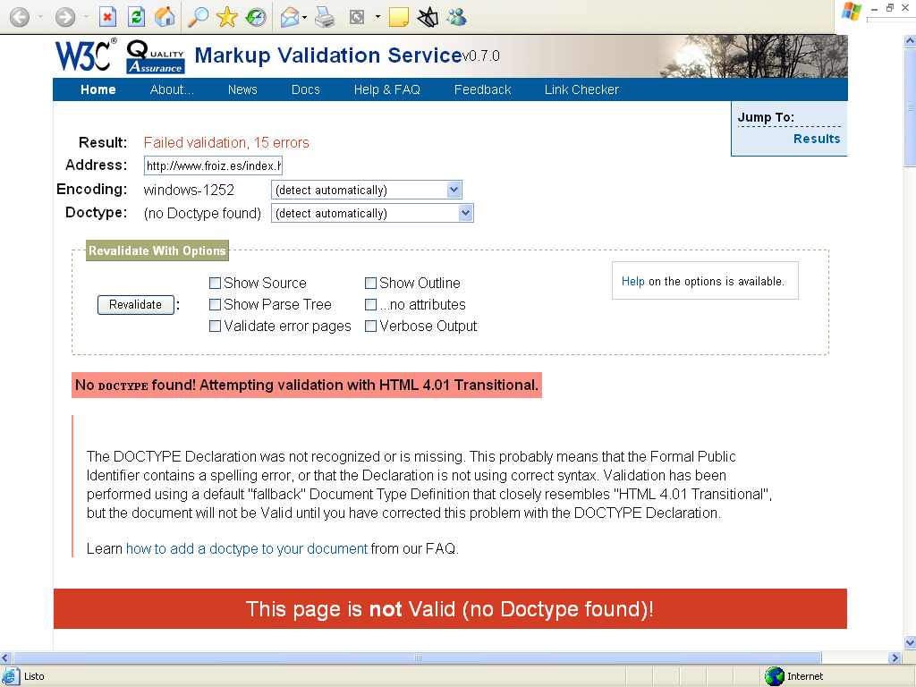
Imagen 1.- Pantalla con el resultado negativo obtenido en la validación HTML.
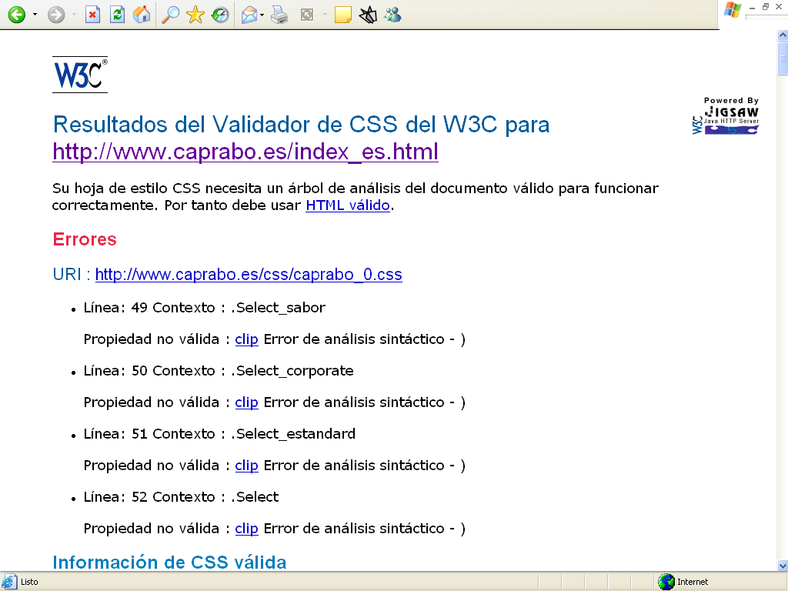
Imagen 2.- Pantalla con el resultado negativo obtenido en la validación CSS.

6.1.2.- Marcos
Prioridades 1 y 2 en WCAG 1.0.
Actualmente no es necesario depender de los marcos para definir la estructura de un sitio Web, ya que se puede diseñar, por ejemplo, mediante bordes compartidos. No obstante, si se opta por su utilización, debemos tener en cuenta que éstos deben tener nombres representativos para que un usuario que sólo pueda acceder al texto de las páginas, sepa qué contienen e incluso explicar la relación entre ellos. También es importante ofrecer alternativas a los marcos para aquellos usuarios que utilizan navegadores que no los soportan.
En la muestra de páginas analizadas, se ha comprobado la existencia o no de marcos y la presencia o no en éstos de una etiqueta “title” o “name” que indique el título o descripción de los mismos. Además, se ha revisado que la información aportada mediante “title” o “name” sea orientativa para el usuario.
Sólo uno de los supermercados analizados, Caprabo, no utiliza marcos en ninguna de las páginas sometidas a estudio. Los siete restantes hacen uso de este recurso de diseño en un total de 33 páginas (un 67,3% de la muestra tenía marcos). Se trata de un número muy elevado de páginas en las que se utiliza un recurso que se considera poco recomendable, ante el avance de técnicas de diseño más útiles y menos problemáticas.
De las 33 páginas analizadas que tenían marcos, ninguna de ellas (0%) hace un uso correcto de los marcos.
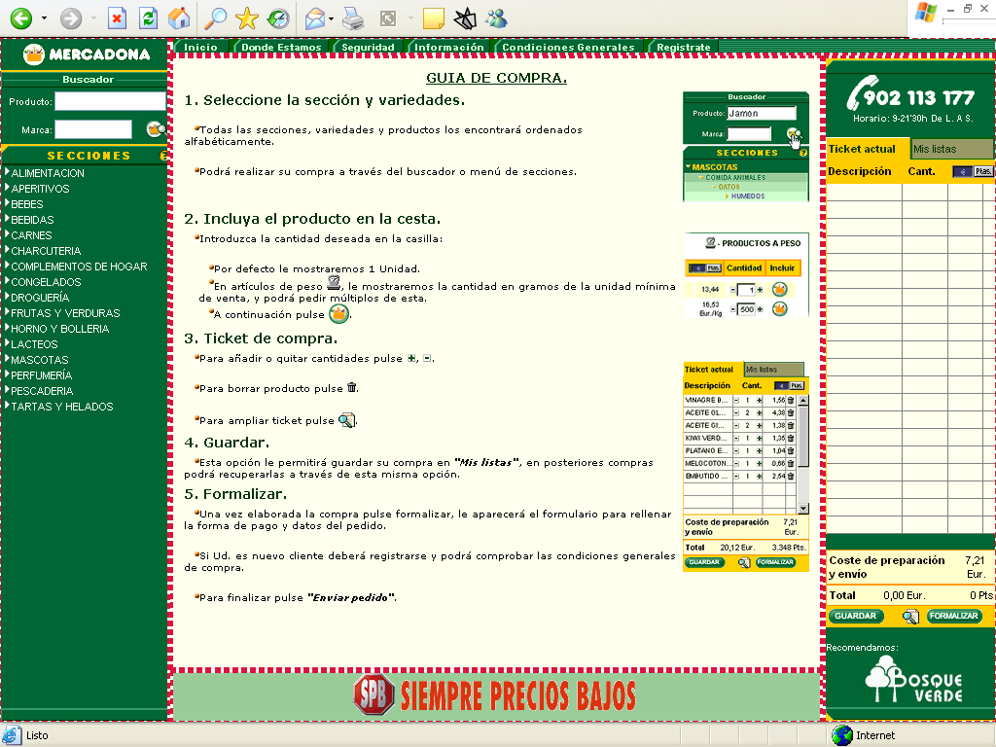
Imagen 3.- En esta página encontramos 5 marcos, todos ellos sin etiquetar correctamente.

6.1.3.- Formularios
Prioridades 1 y 2 en WCAG 1.0.
Algunos usuarios pueden encontrar dificultades al manejar formularios debido a que desconocen qué datos deben introducir o seleccionar en cada campo del mismo. Esto se debe a la incorrecta estructura del formulario, así como a la imposibilidad de seleccionar y enviar los datos a causa de la incompatibilidad de Javascript con ciertos navegadores.
El problema de estructura incorrecta de formularios se produce cuando las etiquetas de los controles no están debidamente relacionadas, llegándose en algunos casos a omitir, de forma incorrecta, por considerarse evidentes.
También es una dificultad añadida que el orden de los elementos de un formulario al navegar con el tabulador por los mismos no sea el correcto o que en formularios extensos no se agrupen los datos según temas o conceptos.
En todos los supermercados analizados y en un total de 45 de las 49 páginas analizadas (casi el 92% de la muestra) se han encontrado formularios. Dadas las características del servicio prestado a través de estas Web, era esperable que el número de páginas donde aparecen formularios fuera bastante superior al de otras muestras. Ninguna de las páginas analizadas consiguió resultados positivos.
De las 45 páginas analizadas que tenían formularios, ninguna (0%) los presentan correctamente diseñados.
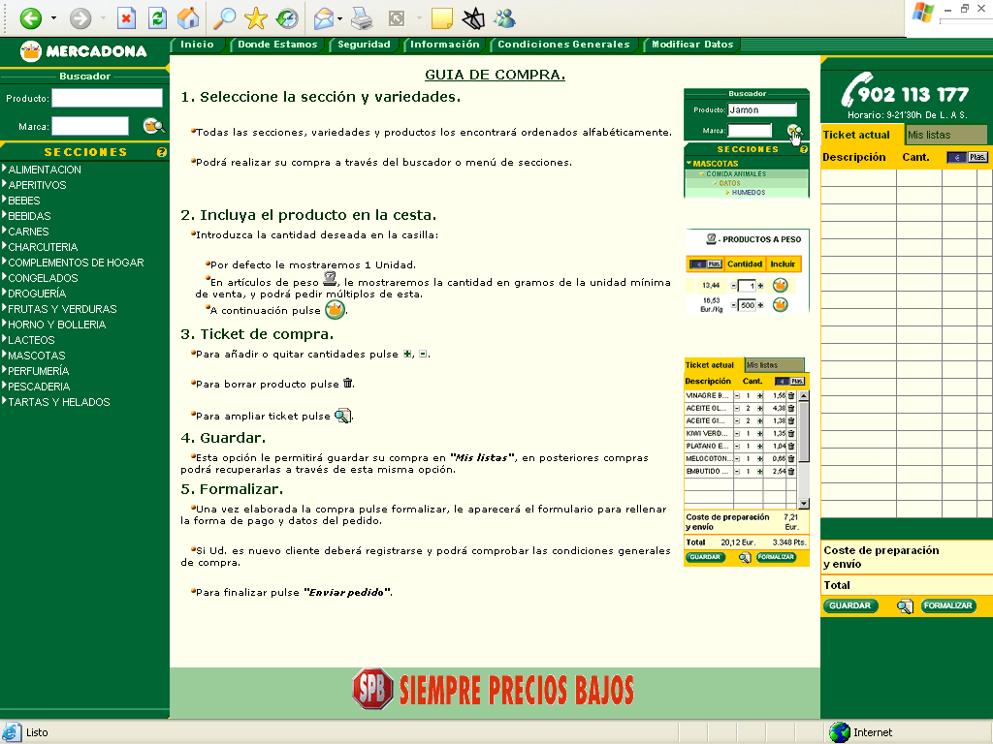
Imagen 4.- La falta de etiquetado correcto hace que esta página, con un formulario, no esté diseñada de forma accesible.

6.1.4.- Imágenes
Prioridad 1 en WCAG 1.0.
En el diseño de un sitio Web son fundamentales las imágenes, ya que invitan al usuario a pinchar sobre un determinado enlace, complementan una información textual o, simplemente, hacen que las páginas sean más agradables.
Hay usuarios que, por diversas razones, no ven las imágenes (personas ciegas, aquellos que utilizan navegadores sólo texto, quienes cancelan la descarga de imágenes porque su conexión a Internet es lenta, etc.). Para ellos es fundamental que las imágenes ofrezcan una alternativa, particularmente aquellas que transmitan información relevante para el uso de la Web. Por ejemplo, los lectores de pantalla que utilizan las personas ciegas para acceder a Internet y los navegadores sólo texto muestran, si existe, el texto alternativo; en caso contrario muestran la ruta en la que se encuentra la imagen, lo cual puede resultar molesto para el usuario.
El proceso utilizado en este estudio para verificar el cumplimiento de este punto ha sido el siguiente:
- Verificar si las imágenes presentes en la muestra ofrecen alternativas para aquellos usuarios que no pueden acceder a ellas.
- Comprobar si las alternativas textuales encontradas se adaptan a las necesidades reales de diferentes perfiles de usuarios.
Casi el 98% de las páginas de la muestra (todas menos una) presentan imágenes. Esta masiva presencia de imágenes en las páginas Web, si bien es habitual en la forma de diseñar actual, se corresponde con el propósito comercial de los sitios analizados.
De la muestra analizada, todas las páginas (100%) presentan errores en el etiquetado de las imágenes.
En el etiquetado de las imágenes mediante un texto alternativo correcto y orientativo es en lo que más insistencia se ha venido haciendo. Parece una barrera fácil de esquivar en el diseño, ya que existen herramientas de creación que facilitan su aplicación. Pese a ello existen errores en todas las páginas analizadas. Un pequeño esfuerzo por parte de los desarrolladores y mantenedores de las páginas Web solucionaría este aspecto. A ello también contribuiría el que los programas para la gestión de contenidos Web facilitaran la aplicación de este criterio de accesibilidad.
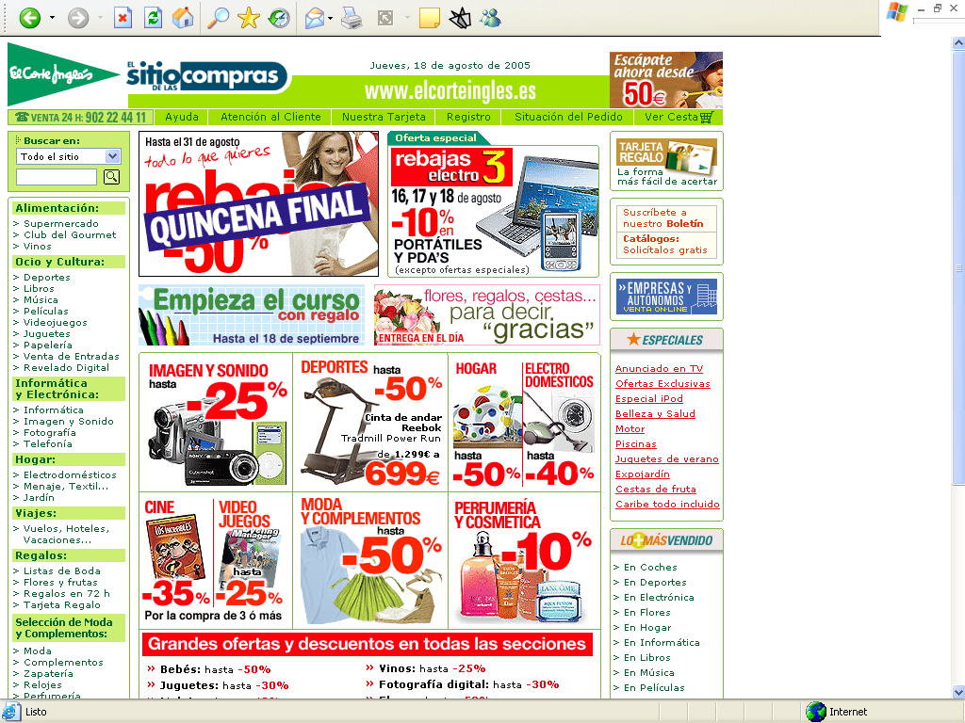
Imagen 5.- Página con gran profusión de imágenes que transmiten, entre otras cosas, el precio de los productos y las ofertas que se destacan.
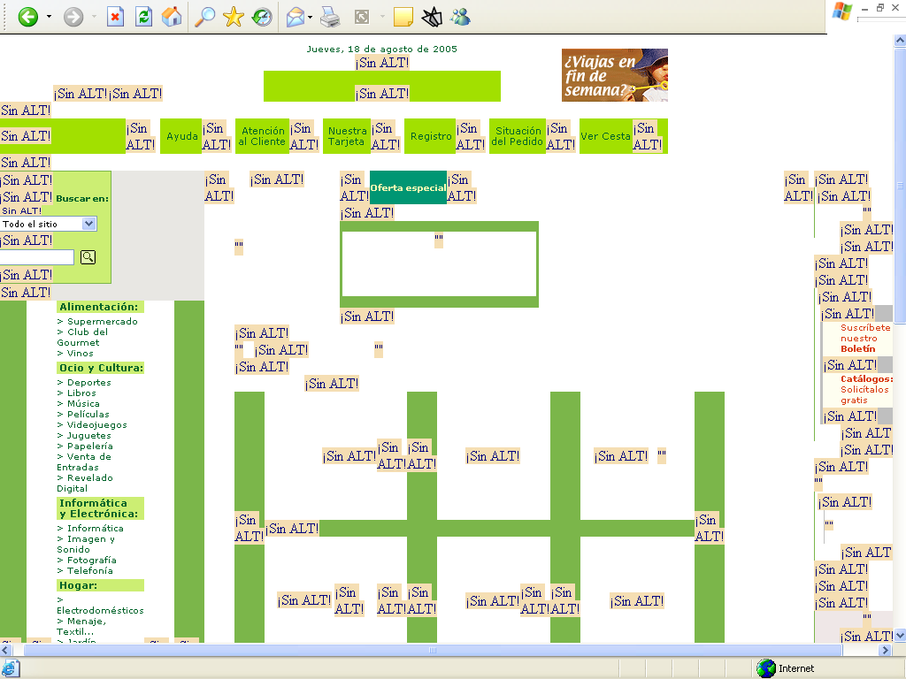
Imagen 6.- La misma página presentada en la imagen 5, al ser cargada sin imágenes, deja de transmitir la información por no estar éstas correctamente etiquetadas.

6.1.5.- Encabezados
Prioridad 2 en WCAG 1.0.
Dentro de un sitio Web es fundamental la existencia de encabezados (también llamados “títulos de sección”) para marcar la estructura de la información en cada una de las páginas. Además, los encabezados se deben utilizar de forma correcta, respetando en todo momento el nivel de profundidad. Por ejemplo, no se debería utilizar, sin justificación, una etiqueta de encabezado de nivel 1 <h1> y seguidamente una de nivel 3 <h3>.
Muchos desarrolladores Web no respetan el orden de los encabezados porque no les parece adecuado el tamaño de la fuente predeterminado al utilizar un determinado nivel, sin tener en cuenta que aquel puede modificarse mediante la hoja de estilo.
La afirmación de que la definición de la estructura de una página mediante encabezados beneficia a los usuarios se confirma con el comportamiento del navegador Opera y del lector de pantalla Jaws que permiten trasladar el cursor a los distintos bloques de la página (muy útil para personas ciegas o con una discapacidad motriz).
Con respecto a los encabezados, para el análisis técnico de la muestra de páginas se ha tenido en cuenta tanto la presencia de encabezados, como su correcta utilización.
Sólo una de las páginas analizadas de la muestra no presenta contenido textual (la página de entrada a Condisline) y queda fuera de este apartado sobre encabezados. Las restantes 48 (casi el 98%) son analizadas, con resultado desalentador.
La totalidad de la muestra analizada (0%) no pasa este criterio de evaluación, presentando errores de accesibilidad en la aplicación de encabezados.
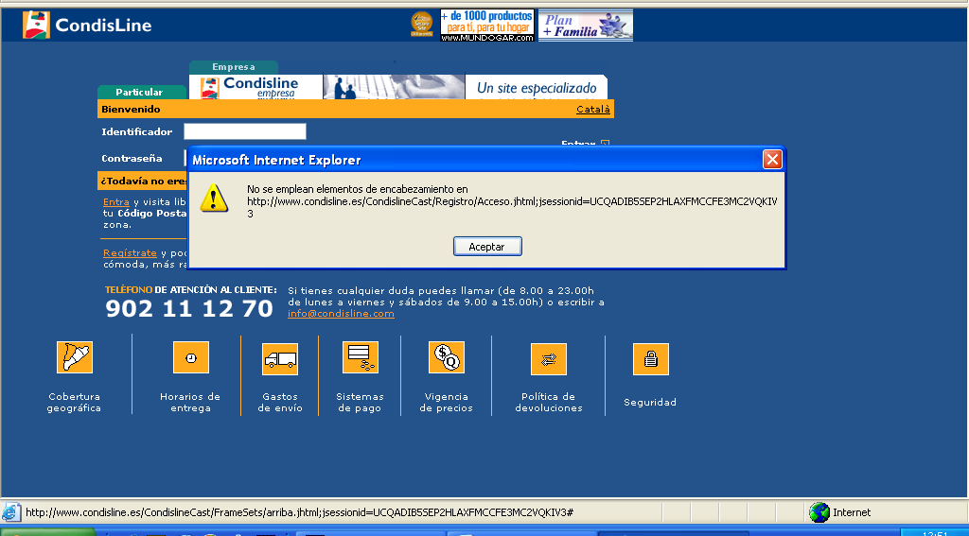
Imagen 7.- Pese a que esta página presenta una estructura que lo demanda, no encontramos encabezados en la misma.

6.1.6.- Hojas de estilo en cascada (CSS)
Prioridades 1 y 2 en WCAG 1.0.
Algunas personas necesitan poder modificar el tamaño de las letras de una página, ya que, por problemas de visión, de otro modo no podrán acceder a su contenido. Para permitir el ajuste del tamaño de la letra por el usuario se deben utilizar unidades relativas del tipo em o en porcentaje (%). En las hojas de estilo se debe declarar el uso de unidades relativas y no de unidades absolutas.
Las hojas de estilo no deben declarar elementos y atributos obsoletos. Ello puede suponer que los navegadores no muestren correctamente los contenidos de la página, con la consiguiente pérdida de información que se pretendía transmitir mediante el uso de dichos elementos y atributos.
Algunos navegadores no interpretan hojas de estilo. Por tal motivo, los desarrolladores deben verificar que el contenido de la página pueda ser interpretado correctamente sin el uso de hojas de estilo.
La totalidad de las páginas analizadas (100%) en este estudio utilizan hojas de estilo en cascada (CSS) para dar formato a su presentación en pantalla.
No ha superado positivamente la evaluación técnica de las hojas de estilo en cascada ninguna de las páginas de la muestra (0%).
El uso de las hojas de estilo en cascada se ha generalizado para presentar el formato de los contenidos en pantalla. Buena prueba de ello es que la totalidad de la muestra hace uso de este recurso de diseño. Pero no se ha logrado que todos los navegadores las interpreten de igual manera, incluso algunos navegadores alternativos no las utilizan para presentar los contenidos. Los desarrolladores deben ser conscientes de este hecho y utilizar sólo elementos y atributos acordes a las especificaciones W3C y verificar que la información que transmite su página Web puede ser entendida por el usuario de la Web sin necesidad de cargar hojas de estilo, de manera que la presentación no obstaculice la comprensión.
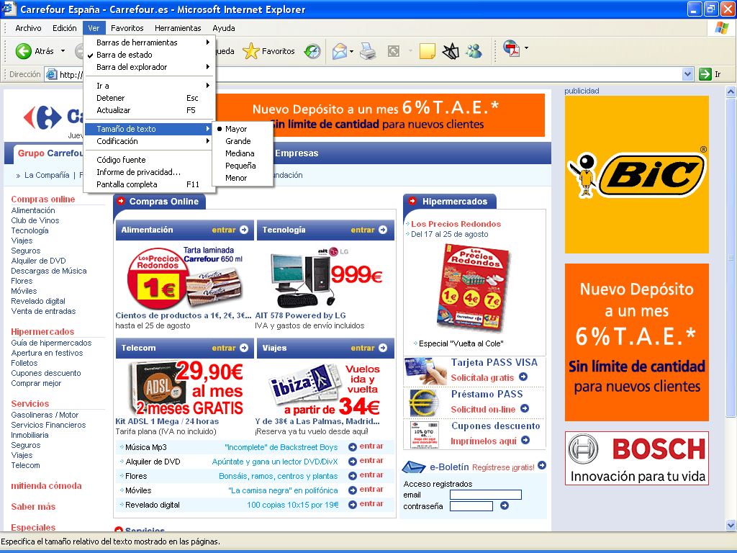
Imagen 8.- En esta página, aunque lo pretendamos, no podemos cambiar el tamaño del texto ya que en la hoja de estilo se han utilizado unidades absolutas.

6.1.7.- Enlaces comprensibles y correctos
Prioridad 2 en WCAG 1.0.
Los enlaces constituyen el componente más importante de un sitio Web, ya que permiten al usuario navegar entre páginas y seleccionar los contenidos a los que desea acceder.
Desde el punto de vista de la accesibilidad es fundamental que el texto y/o la imagen que forman un enlace cumplan su objetivo de forma autónoma. Esto quiere decir que el enlace debe proporcionar al usuario indicios claros sobre qué encontrará en la página que se mostrará tras seleccionarlo.
Un texto adecuado o una imagen con una descripción alternativa orientativa en cada enlace son fundamentales porque algunos usuarios únicamente se fijan en este elemento de la Web para acceder a la información que les interesa. Esto sucede con aquellos que navegan con dispositivos de pantalla pequeños, quienes acceden a Internet mediante un lector de pantalla, etc.
Así, en la muestra de páginas seleccionadas se ha prestado especial atención a los enlaces, tanto a su objetivo como a la información adicional que aportan (por ejemplo, avisar al usuario del formato del documento al que va a acceder).
Una sola página ha quedado fuera del análisis para este apartado (se trata del registro de cliente en el sitio Froiz, ya que se trata de una página intermedia en un proceso). Las restantes 48 páginas (casi el 98% del total) han sido analizadas.
Los mejores resultados los ha presentado el sitio de Condisline (6 de las 7 páginas analizadas reciben una valoración positiva). Caprabo (con resultado positivo en 4 de las 6 páginas analizadas) y Mercadona (con 3 positivos de 6) son las que le siguen en cuanto a valoración favorable. El Corte Inglés e Hipercor, que no consiguen valoración positiva en ninguna de las páginas analizadas, son los que peor parados salen en este apartado. La mayoría de los errores que se detectan son debidos al incorrecto etiquetado de imágenes que sirven como enlaces.
Se aplican correctamente los criterios de accesibilidad para los enlaces en 17 (35,42%) de las páginas de la muestra y en 31 (64,58%) páginas se detecta algún error.
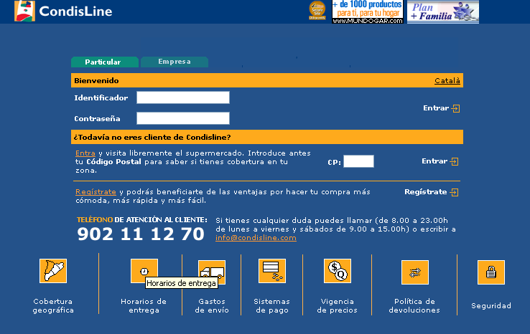
Imagen 9.- Esta página presenta enlaces accesibles, incluso en el texto alternativo para imágenes que sirven de enlace.

6.1.8.- Contraste
Prioridad 2, para las imágenes, en WCAG 1.0.
Algunas personas no pueden visualizar correctamente los colores y ello impide o dificulta una buena lectura del texto en el monitor. Este problema se podría soslayar mediante el cambio de Hoja de Estilo, aplicando una hoja personalizada que favorezca la lectura del usuario. Pero algunos sitios Web no lo permiten y algunos usuarios no saben cómo hacerlo. Por ello hay que asegurar que el contraste entre los colores del fondo y de las letras sea adecuado.
Cuando se habla del contraste entre las imágenes y el color de fondo, el cumplimiento con los criterios de contraste adquiere más importancia, porque el usuario no puede modificar las imágenes. Por eso es preciso que el desarrollador asegure un buen contraste.
En 44 de las 49 páginas que componen la muestra (casi un 90% de la misma) se ha analizado el contraste entre las imágenes que transmiten información relevante y el color del fondo. Dos supermercados han presentado resultados favorables: Mercadona (con 4 de las 6 páginas analizadas con valoración positiva) y Condisline (con 2 de las 3 páginas analizadas). El resto de supermercados no han recibido valoración positiva en ninguna de las páginas analizadas.
De las 44 páginas en las que se analizó el contraste entre la imagen y el color de fondo, 6 (13,64%) superaron positivamente la evaluación y las restantes 38 (86,36%) recibieron calificación negativa.
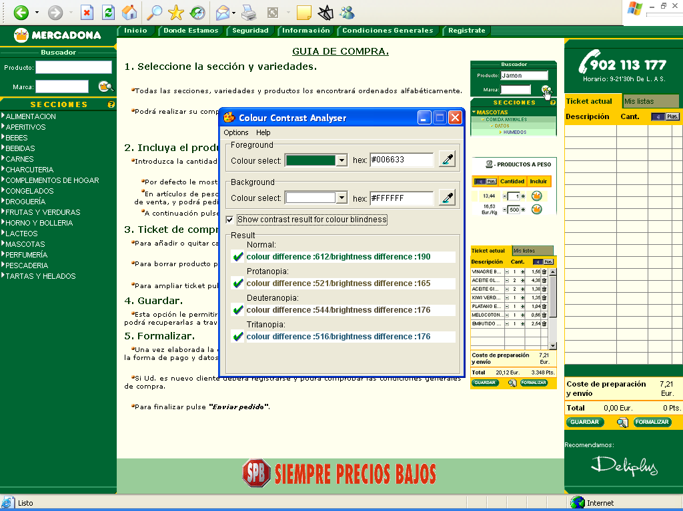
Imagen 10.- Se ha utilizado el Analizador de Contraste de Color de AIS-NILS para llevar a cabo las pruebas de este apartado. En la imagen, los resultados de una página de Mercadona.

6.1.9.- Uso semántico de los colores
Prioridad 1 en WCAG 1.0.
Asegurar que toda la información que pueda ser transmitida en una página Web mediante el uso de colores esté disponible sin el uso de éstos es importante en aquellos casos de ceguera, ceguera cromática o incapacidad total de percibir colores. También es muy útil para aquellos que utilizan monitores en blanco y negro. Para otros tipos de discapacidades el uso del color, al igual que las imágenes, puede ser una ayuda a la navegación de la Web, por lo cual no se debe desestimar su uso, sino sólo hacerlo de manera adecuada (por ejemplo, mediante el contexto o por marcadores).
Una página puede ofrecer un uso semántico del color (por ejemplo, el rojo para indicar números negativos en una cuenta) siempre que lo acompañe con elementos significativos complementarios (un signo negativo, en el ejemplo anterior).
Sólo 3 páginas de las 49 de la muestra (un 6,1% del total) han hecho un uso semántico del color para transmitir información. Ambas pertenecen al supermercado El Corte Inglés, con resultado afortunado.
Para las 3 únicas páginas de la muestra que hacen uso semántico del color la valoración técnica ha sido positiva (100%).
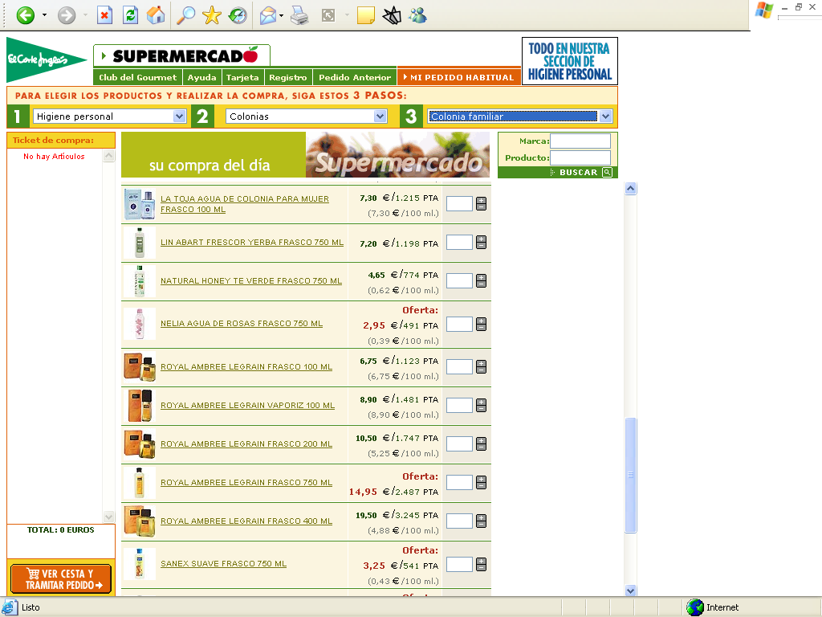
Imagen 11.- En esta página de El Corte Inglés la información de los precios de los artículos en oferta se resalta en rojo, pero a la vez se acompaña de la palabra “oferta”, en un uso semántico del color accesible.

6.1.10.- Alineación del contenido de las tablas
Prioridad 2 en WCAG 1.0.
Actualmente, las tablas se utilizan tanto para maquetar el contenido de una página como para ordenar datos bajo categorías. Se recomienda, para un correcto uso semántico de las tablas, que se utilicen únicamente para marcar la información tabular, ya que para maquetar se puede utilizar el posicionamiento con CSS.
Dejando de lado momentáneamente el uso de tablas de datos (se verá en el siguiente apartado), analizamos aquí las tablas utilizadas para maquetar. Éstas pueden producir confusión a los lectores de pantalla (y por tanto al usuario) que no siempre saben interpretar la información de forma correcta. Este uso de las tablas también puede afectar a aquellos usuarios que acceden a Internet con un navegador sólo texto.
Aunque las Pautas de Accesibilidad al Contenido en la Web 1.0 del W3C no limitan el uso de tablas para maquetar, sí consideran primordial que la alineación de su contenido sea correcta.
Las 49 páginas de la muestra (100%) hacen uso de las tablas para maquetar el contenido. Este recurso, que W3C recomienda no utilizar para el maquetado, sigue mostrándose al diseñador como más fiable para garantizar la visualización de los contenidos en los diferentes navegadores, por el distinto comportamiento que éstos tienen a la hora de interpretar el diseño por capas.
Los resultados obtenidos en el análisis de accesibilidad en este apartado han sido los más positivos de los 12 que aborda este estudio. Los mejores resultados los encontramos en tres de los supermercados: Condisline, Caprabo y Froiz. Todas sus páginas consiguen una correcta alineación del contenido si se desactiva la tabla utilizada para maquetarlas. En el polo opuesto, el peor comportamiento lo encontramos en el sitio de Eroski, donde 2 de las páginas que usan tablas para maquetar no se transforman alineando correctamente el contenido.
Este apartado, referido a la alineación del contenido de las tablas utilizadas para maquetar, es el que consigue el mayor nivel de éxito de los 12 criterios seguidos en la evaluación técnica para este estudio. Así, 43 (87,76%) páginas responden airosamente a este criterio, mientras 6 (12,24%) no consiguen hacerlo.
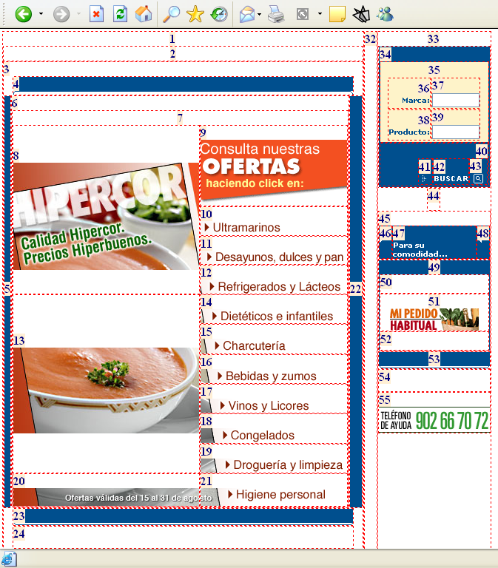
Imagen 12.- Esta tabla, que ha servido para maquetar una página de Hipercor, aunque bastante compleja, consigue una correcta alineación de su contenido.

6.1.11.- Tablas de datos
Prioridad 1 en WCAG 1.0.
Para una persona ciega o con deficiencia visual resulta muy complicado, más que leer los datos englobados bajo una tabla, saber que algunos están relacionados con una o varias categorías. Por ello, es fundamental que las tablas presenten ciertas características especiales. Por ejemplo, señalar debidamente los encabezados de fila y columna o usar marcadores para asociar las celdas de encabezamiento con las celdas de datos en las tablas con dos o más niveles lógicos de encabezados.
Para el marcado de las características señaladas se deben seguir las especificaciones de W3C. En caso contrario un lector de pantalla no podrá ofrecer al usuario la información que necesita para relacionar los datos de la tabla.
No se deben marcar los encabezados de fila o columna modificando el contenido de las mismas (por ejemplo, utilizando texto en negrita), sino marcando con el atributo correspondiente para que sean interpretados correctamente por los navegadores como tales encabezados.
Dentro de la muestra utilizada para este estudio se han encontrado 2 páginas (apenas un 4%) que han empleado tablas de datos. Son 2 los supermercados (Condisline y Caprabo) que emplean estas tablas y en ninguno se hace un uso correcto de las especificaciones W3C.
De las 2 páginas que contienen tablas de datos en nuestra muestra, ninguna (0%) sigue las especificaciones marcadas por W3C.
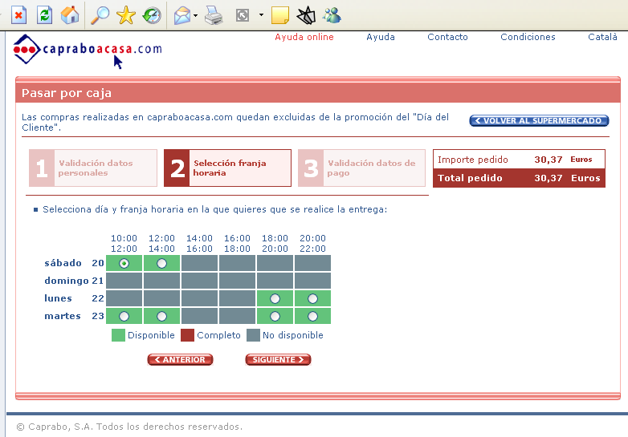
Imagen 13.- La tabla de datos, en esta página de Caprabo, no está correctamente etiquetada.

6.1.12.- Scripts
Prioridad 1 en WCAG 1.0.
Hemos de asegurar que la funcionalidad que proporcionan estos objetos de programación en la Web no se pierda cuando el usuario, por las circunstancias que sea, no tenga activados estos elementos.
El usuario con navegador que no soporte scripts (por ejemplo, Lynx) no puede percibir el contenido o activar los enlaces.
Algunos buscadores, como Google, no pueden seguir los enlaces insertos en un script para indexar las páginas y no puede indexar los contenidos generados.
Por ello es totalmente imprescindible comprobar que existe una alternativa del contenido en el caso de que no se hayan activado los scripts y otros objetos de programación o no sean soportados por el navegador.
Un total de 48 páginas de las 49 que componen la muestra de este estudio (casi el 98%) hacen uso de los scripts en el diseño de las páginas analizadas. Sólo en el sitio de Caprabo dos de las páginas que usan scripts reciben una valoración positiva. El resto de sitios no logra cumplir los criterios marcados en ninguna de las páginas analizadas.
De las 48 páginas que usan scripts, 2 (4,17%) son evaluadas positivamente, las otras 46 (95,83%) no consiguen este objetivo.
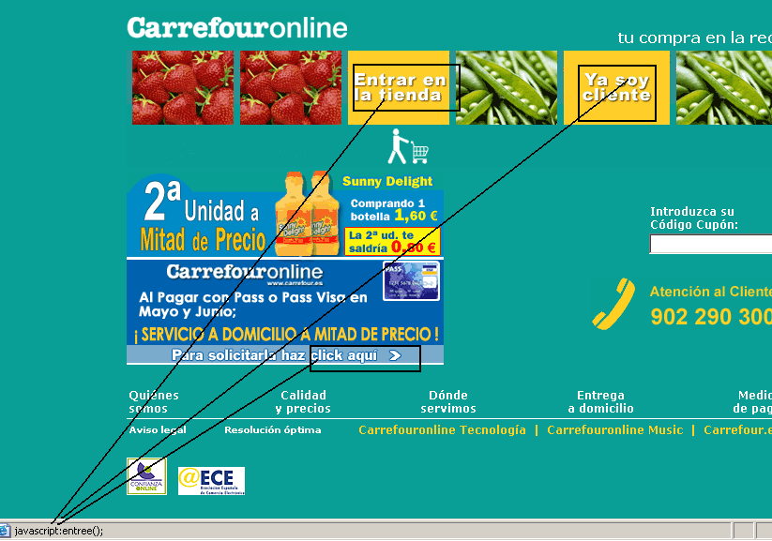
Imagen 14.- Los botones, que se destacan en la imagen, dan acceso al supermercado online, pero sólo se activan con javascript.

6.2.- Clasificación en función del resultado porcentual de éxito en la evaluación técnica de accesibilidad
Para tener una visión de conjunto de los resultados obtenidos por los distintos supermercados en la evaluación técnica de accesibilidad Web, recogemos en la tabla 3 los datos porcentuales que cada uno de ellos ha obtenido, ordenados de mayor a menor.
Tabla 3.
Clasificación de los supermercados en función del porcentaje de éxito en la aplicación correcta de los criterios analizados en las pruebas de evaluación técnica de la accesibilidad Web.
SUPERMERCADOS | % Éxito
Caprabo | 29,63
Condisline | 23,81
Mercadona | 14,29
Froiz | 12,96
Carrefour | 11,59
El Corte Inglés | 11,48
Hipercor | 10,00
Eroski | 8,47
Porcentaje de éxito promedio de todos los supermercados analizados: | 15,28
Debemos especificar que este cumplimiento no se puede asociar con la accesibilidad global del sitio, ya que para el análisis sólo se han tenido en cuenta algunos aspectos de la accesibilidad, quedando sin analizar puntos de verificación de las pautas que también tienen su razón de ser dentro de las WCAG 1.0.
Los resultados obtenidos en el análisis técnico de la accesibilidad de los supermercados online los podemos calificar de muy pobres. Ninguno de los sitios analizados ha conseguido alcanzar un porcentaje de éxito del 30% y el promedio general se sitúa en un 15,28%, muy por debajo de los resultados obtenidos en estudios precedentes en otros sectores.
El mejor comportamiento ante las pruebas de verificación lo ha obtenido el supermercado Caprabo, aunque haya sido con un porcentaje muy escaso de éxitos (sólo el 29,63%). Casi 6 puntos porcentuales por debajo se sitúa Condisline (23,81%), que ocupa el segundo lugar en cuanto a éxito en las pruebas técnicas de accesibilidad.
En el polo opuesto, los que peor porcentaje de éxito han alcanzado son los supermercados online Eroski (8,47%) e Hipercor (10%). En ninguno de los estudios realizados antes habíamos visto niveles de éxito tan bajos. De hecho, el resto de supermercados analizados (El Corte Inglés, Carrefour, Froiz y Mercadona) también tienen porcentajes de éxito menores que el peor de los obtenidos en pruebas anteriores.
En el gráfico 1 podemos ver el porcentaje de errores por criterio.
Es muy destacable que encontramos en más de la mitad de los criterios aplicados en el análisis técnico un 100% de fracaso. Esos 7 criterios (Validación del código HTML y CSS, aplicación de marcos, formularios, texto alternativo en las imágenes, uso de los encabezados, uso de hojas de estilo y tablas de datos) en ninguna de las páginas analizadas que los incluían han sido aplicados correctamente.
Los porcentajes de error también son muy elevados en el caso de los Scripts (más del 95%), así como en el contraste de color para las imágenes (más del 86%).
El que los enlaces sean comprensibles es otro de los criterios con un elevado número de errores (cerca del 65%). El motivo principal es la falta de texto alternativo para muchas imágenes que sirven como enlaces, lo que hace inviable conocer su finalidad para todos los que navegan con lectores de pantalla, para aquellos que lo hacen con navegadores sólo texto o para los que visitan la Web sin descargar imágenes, por tener una conexión de poca capacidad.
Es muy poco lo que podemos valorar como positivo, pero destacamos el correcto uso en la alineación de las tablas que se usan para maquetar (que sólo presentan errores en algo más del 12% de las páginas analizadas, que en este caso son las 49 que suponen el total de la muestra). Debemos desalentar tan masivo uso de las tablas para maquetar, ya que la propia W3C lo desaconseja en beneficio de un maquetado mediante posicionamiento con CSS, si fuera preciso.
El menor porcentaje de errores se presenta en el criterio del uso semántico del color, sin ningún error en las 3 páginas analizadas que lo utilizan. Este 0% de errores tampoco podemos considerarlo como un éxito pleno, ya que su poca frecuencia de uso (sólo en 3 de las 49 páginas que conforman la muestra total) nos indica, de una parte, que son insuficientes los casos analizados para extraer generalizaciones y que, por otra parte, se desprecia el uso correcto del color para transmitir información, que puede ser muy útil para algunos usuarios con determinadas limitaciones cognitivas o culturales.
Presentamos a continuación, en la tabla 4, la información sobre el número de páginas analizadas en cada supermercado y los éxitos o errores detectados en la evaluación, desglosada por cada criterio de evaluación.

Tabla 4
Información desglosada por cada criterio de evaluación. Páginas analizadas en cada supermercado, éxito y error.

 |  | 1 |  |  | 2 |  |  | 3 |  |  | 4 |  |  | 5 |  |  | 6 |  |  | 7 |  |  | 8 |  |  | 9 |  |  | 10 |  |  | 11 |  |  | 12
Supermercado | P | A | B | M | A | B | M | A | B | M | A | B | M | A | B | M | A | B | M | A | B | M | A | B | M | A | B | M | A | B | M | A | B | M | A | B | M | TP | TB | TM | %B
Caprabo | 6 | 6 | 0 | 6 | 0 |  |  | 5 | 0 | 5 | 6 | 0 | 6 | 6 | 0 | 6 | 6 | 0 | 6 | 6 | 4 | 2 | 6 | 4 | 2 | 0 |  |  | 6 | 6 | 0 | 1 | 0 | 1 | 6 | 2 | 4 | 54 | 16 | 38 | 29,63
Condisline | 7 | 7 | 0 | 7 | 5 | 0 | 5 | 6 | 0 | 6 | 7 | 0 | 7 | 6 | 0 | 6 | 7 | 0 | 7 | 7 | 6 | 1 | 3 | 2 | 1 | 1 | 1 | 0 | 7 | 7 | 0 | 1 | 0 | 1 | 6 | 0 | 6 | 63 | 15 | 48 | 23,81
Mercadona | 6 | 6 | 0 | 6 | 3 | 0 | 3 | 5 | 0 | 5 | 6 | 0 | 6 | 6 | 0 | 6 | 6 | 0 | 6 | 6 | 3 | 3 | 6 | 0 | 6 | 0 |  |  | 6 | 5 | 1 | 0 |  |  | 6 | 0 | 6 | 56 | 8 | 48 | 14,29
Froiz | 6 | 6 | 0 | 6 | 3 | 0 | 3 | 5 | 0 | 5 | 5 | 0 | 5 | 6 | 0 | 6 | 6 | 0 | 6 | 5 | 1 | 4 | 6 | 0 | 6 | 0 |  |  | 6 | 6 | 0 | 0 |  |  | 6 | 0 | 6 | 54 | 7 | 47 | 12,96
Carrefour | 7 | 7 | 0 | 7 | 7 | 0 | 7 | 7 | 0 | 7 | 7 | 0 | 7 | 7 | 0 | 7 | 7 | 0 | 7 | 7 | 2 | 5 | 6 | 0 | 6 | 0 |  |  | 7 | 6 | 1 | 0 |  |  | 7 | 0 | 7 | 69 | 8 | 61 | 11,59
El Corte Inglés | 6 | 6 | 0 | 6 | 5 | 0 | 5 | 6 | 0 | 6 | 6 | 0 | 6 | 6 | 0 | 6 | 6 | 0 | 6 | 6 | 0 | 6 | 6 | 0 | 6 | 2 | 2 | 0 | 6 | 5 | 1 | 0 |  |  | 6 | 0 | 6 | 61 | 7 | 54 | 11,48
Hipercor | 5 | 5 | 0 | 5 | 5 | 0 | 5 | 5 | 0 | 5 | 5 | 0 | 5 | 5 | 0 | 5 | 5 | 0 | 5 | 5 | 0 | 5 | 5 | 0 | 5 | 0 |  |  | 5 | 4 | 1 | 0 |  |  | 5 | 0 | 5 | 50 | 5 | 45 | 10,00
Eroski | 6 | 6 | 0 | 6 | 5 | 0 | 5 | 6 | 0 | 6 | 6 | 0 | 6 | 6 | 0 | 6 | 6 | 0 | 6 | 6 | 1 | 5 | 6 | 0 | 6 | 0 |  |  | 6 | 4 | 2 | 0 |  |  | 6 | 0 | 6 | 59 | 5 | 54 | 8,47
TOTALES.- | 49 | 49 | 0 | 49 | 33 | 0 | 33 | 45 | 0 | 45 | 48 | 0 | 48 | 48 | 0 | 48 | 49 | 0 | 49 | 48 | 17 | 31 | 44 | 6 | 38 | 3 | 3 | 0 | 49 | 43 | 6 | 2 | 0 | 2 | 48 | 2 | 46 | 466 | 71 | 395 | 15,28
 | P.- Páginas analizadas por cada servicio. |  |  |  |  |  |  |  |  |  |  |  |  |  |  | 5.- Encabezados |  |  |  |  |  |  |  |  |  |  |  |  |  |  |  | TP.- Total de criterios analizados
 | A.- Páginas a las que es aplicable el criterio |  |  |  |  |  |  |  |  |  |  |  |  |  |  | 6.- Hojas de Estilo |  |  |  |  |  |  |  |  |  |  |  |  |  |  |  | TB.- Total criterios correctos
 | B.- Páginas que cumplen el criterio |  |  |  |  |  |  |  |  |  |  |  |  |  |  | 7.- Enlaces comprensibles y correctos |  |  |  |  |  |  |  |  |  |  |  |  |  |  |  | TM.- Total criterios incorrectos
 | M.- Páginas que no cumplen el criterio |  |  |  |  |  |  |  |  |  |  |  |  |  |  | 8.- Contraste de color imagen/fondo |  |  |  |  |  |  |  |  |  |  |  |  |  |  |  | %B.- Porcentaje de criterios correctas
 | 1.- Validación código HTML y CSS |  |  |  |  |  |  |  |  |  |  |  |  |  |  | 9.- Uso semántico del color
 | 2.- Marcos (Frames) |  |  |  |  |  |  |  |  |  |  |  |  |  |  | 10.- Alineación de tablas para maquetar
 | 3.- Formularios |  |  |  |  |  |  |  |  |  |  |  |  |  |  | 11.- Tablas de datos
 | 4.- Imágenes (texto alternativo correcto) |  |  |  |  |  |  |  |  |  |  |  |  |  |  | 12.- Scrptis

6.3.- Análisis de los resultados de la valoración realizada por usuarios
Para la realización de la valoración de los supermercados que ofrecen la posibilidad de comprar en la Web, cada uno de los 6 usuarios recibió un test autoadministrado con instrucciones para ser cumplimentado.

6.3.1.- Instrucciones para la valoración por usuarios
Las instrucciones que recibieron los usuarios para realizar la evaluación de cada uno de los 8 supermercados fueron:
- Navegar por la Web y buscar los sitios indicados.
- Realizar 5 tareas por cada uno de los servicios valorados.
- Apuntar la respuesta de cada tarea encomendada, así como el tiempo invertido en su realización y los pasos seguidos.
- Anotar los posibles abandonos ante dificultades de accesibilidad encontradas.
- Contestar a un cuestionario de satisfacción con 10 preguntas de respuesta múltiple (con 4 opciones cada una de ellas), argumentando el por qué de cada una de ellas.
Los resultados obtenidos fueron tabulados para extraer conclusiones comparables y medibles en términos de porcentaje.
Con posterioridad a la entrega de los test, se mantuvo una reunión con los usuarios que participaron en la valoración, para realizar una puesta en común y recoger las impresiones generales sobre accesibilidad y usabilidad de los servicios sometidos a valoración.

6.3.2.- Consideraciones sobre barreras y aspectos favorables en la navegación
La tabla 5 recoge un resumen de las impresiones vertidas por los usuarios que valoraron los supermercados. En ella se recoge lo que consideraron barreras absolutas o relativas y los aspectos favorables para la navegación. Dichas consideraciones se han agrupado para cada tipo de limitación que presentan los usuarios.

Tabla 5
Consideraciones sobre barreras y aspectos favorables a la navegación
 | Barreras absolutas a la navegación | Barreras relativas a la navegación | Aspectos favorables a la navegación
Discapacidad Visual (Invidentes) | Imágenes directamente relacionadas con la realización de una tarea sin texto alternativo. (Ejemplo: Imágenes de Entrada a la tienda) | Imágenes de carácter decorativo sin texto alternativo | Enlaces e imágenes correctamente etiquetadas
Discapacidad Visual (Invidentes) | Enlaces relacionados con la realización de una determinada tarea mal etiquetados. | Que en el sitio no hay un buscador interno | Verbalización de los controles de formulario con el lector de pantalla.
Discapacidad Visual (Invidentes) | Que en formularios, los controles (cuadros de edición, listas desplegables y otros) no sean verbalizados con el lector de pantalla | Que el sitio no se haya estructurado mediante encabezados de sección | Que existan alternativas accesibles a documento inaccesibles.
Discapacidad Visual (Invidentes) | Utilización de Marcos sin etiquetar. | Utilizar el mismo título para todas las páginas del sitio | Concreción a la hora de mostrar los resultados de una búsqueda
Discapacidad Visual (Invidentes) | Utilización de tecnología FLASH no accesible directamente, sin una alternativa accesible. | Que la página tenga un refresco de página automático. Al leer la página con un lector de pantalla, en algunos casos se vuelve el cursor al principio de la página. | Que el sitio tenga un buscador interno
Discapacidad Visual (Invidentes) |  | Apertura de ventanas nuevas sin avisar al usuario de que está en una ventana nueva | Que la información relevante tenga una tecla rápida asignada
Discapacidad Visual (Invidentes) |  |  | Utilización de tecnología Flash accesible.
Deficiencia Visual grave | Que las páginas no permitan el cambio de tamaño. | Gran cantidad de ventanas emergentes y sobre diferentes temas. | Ventanas emergentes con información adicional del enlace al que pertenecen
Deficiencia Visual grave | Imágenes muy pequeñas y sin textos alternativos. | Que en el sitio no hay un buscador interno | Información clara y concreta en la página principal del Portal
Deficiencia Visual grave | Problemas a la hora de visualizar la página con determinada resolución de pantalla | Menús raros y muy cercanos a las esquinas | Que no se pierdan los menús mientras se navegue en la Web, siempre visibles
Deficiencia Visual grave | Menús y textos muy pequeños
Deficiencia Visual grave | Información cortada al aumentar Resolución de Pantalla
Deficiencia Visual grave | Utilización de fondos claros sobre fuentes claras.

Tabla 5 (continuación)
Consideraciones sobre barreras y aspectos favorables a la navegación
 | Barreras absolutas a la navegación | Barreras relativas a la navegación | Aspectos favorables a la navegación
Discapacidad Auditiva | Imágenes y gráficos sin texto emergente que no ayudan a comprender cual es la finalidad de aquéllos. | Imágenes sin texto emergente que permita identificar cuál es el objeto de esa imagen. | Nombres de enlaces sencillos y prácticos.
Discapacidad Auditiva | Menús emergentes que impiden al usuario ver la información que hay debajo de estos menús. | Que en el sitio no hay un buscador interno | Que un sitio Web presente un mapa Web u Organigrama de enlaces.
Discapacidad Auditiva | Que no hay un ejemplo de cómo debe realizarse la compra | Utilización de términos y vocabulario complejo. | Sitios con resúmenes y esquemas que ayuden a asimilar el contenido y operaciones del sitio.
Discapacidad Auditiva |  |  | Claridad en la exposición de los contenidos.
Discapacidad motriz | Que no se pueda acceder con teclado a todos los contenidos | Menús desplegables que requieran precisión fina a la hora de manejarlos. | Navegación intuitiva y rápida.
Discapacidad motriz | Vínculos mal etiquetados o con nombres confusos | Que en el sitio no hay un buscador interno | Etiquetados claros
Discapacidad motriz | Menús desplegables que sólo puedan ser utilizados con ratón. | Que los campos de un formulario no siga un orden lógico a la hora de rellenarlos. | Que los campos de un formulario sigan un orden lógico a la hora de rellenarlos.
Discapacidad motriz |  |  | Que puedan ser manejados mediante ayudas técnicas de reconocimiento de voz. Por ejemplo, con Dragon Naturally Speaking

6.3.3.- Éxito, error y abandono en las tareas
Veamos, en primer lugar, la cantidad de éxitos, errores y abandonos que han tenido los usuarios que llevaron a cabo la valoración en las tareas que se les encomendaron y para cada uno de los supermercados que componen la muestra.
La tabla 6 recoge los resultados obtenidos por los 6 usuarios para cada una de las 5 tareas que debían realizar en los 8 supermercados que componen la muestra sometida a estudio. Lo cual supone un total de 30 tareas para cada supermercado.
De las 240 tareas realizadas por los 6 usuarios en los 8 supermercados de la muestra, se concluyeron con éxito 175 (72,92%) y sólo erraron en 19 (7,92%). El número de abandonos, que se deben a problemas de accesibilidad o usabilidad de los servicios, se eleva a 46 (19,17%), lo que parece un porcentaje muy elevado, más si tenemos en cuenta que, aunque con distinto nivel de pericia, los usuarios que realizaron la valoración todos tenían un suficiente dominio del medio (la Web) como para realizar las tareas sin necesidad de supervisión.
Tabla 6
Éxito, error y abandono en las tareas de la valoración de usuarios, en valores absolutos
Supermercado |  |  | Éxito |  | Error |  | Abandono
Condisline |  |  | 28 |  | 1 |  | 1
Mercadona |  |  | 23 |  | 2 |  | 5
Caprabo |  |  | 22 |  | 4 |  | 4
Eroski |  |  | 22 |  | 2 |  | 6
Froiz |  |  | 22 |  | 2 |  | 6
Hipercor |  |  | 22 |  | 2 |  | 6
Carrefour |  |  | 18 |  | 3 |  | 9
El Corte Inglés |  |  | 18 |  | 3 |  | 9
Total: | 175 | 19 |  | 46
Destaca en el apartado de éxitos (175 en total) el supermercado online Condisline, con 28 de las 30 tareas realizadas concluidas de forma positiva. También es este supermercado el que menos errores (sólo 1) y abandonos tiene (también 1 sólo). Le sigue, a cierta distancia, el supermercado Mercadona con 23 éxitos en las tareas encomendadas a los usuarios.
En el lado negativo, reseñamos los resultados obtenidos en el apartado de abandonos. De las 46 tareas que no se llegaron a concluir por problemas de accesibilidad o usabilidad, 18 de estos abandonos corresponden a los supermercados online de Carrefour y El Corte Inglés (con 9 cada uno) y también con el mismo número de éxitos (sólo 18 abandonos de las 30 tareas en cada uno de ellos).
El rango de errores se sitúa entre 1 y 4 (para 30 tareas). El supermercado online en el que más errores se produjeron fue Caprabo (4), seguido de El Corte Inglés y Carrefour (3 para cada uno).

6.3.4.- Resultados del cuestionario de satisfacción
En este apartado veremos los resultados por cada uno de los supermercados online sometidos a estudio, derivados del cuestionario “ad hoc” que cada uno de los usuarios que participaron en la valoración cumplimentó tras realizar las tareas encomendadas.
Cada uno de los usuarios tuvo que contestar 10 preguntas sobre aspectos concretos relacionados con su experiencia en el desarrollo de las tareas. Cada una de las preguntas, todas relacionadas con la accesibilidad y usabilidad, debía ser valorada en una escala creciente de satisfacción, seleccionando una de las 4 contestaciones que se presentaban. De forma complementaria, se pedía un comentario sobre la argumentación de la respuesta. Las preguntas del cuestionario fueron:
- ¿De qué manera has podido realizar las tareas?
- ¿Has podido navegar por el sitio?
- ¿Cuál es el aspecto y sensación general que te ofrece el sitio?
- Indica el uso que se le da a las imágenes en el sitio Web, teniendo en cuenta si te han servido de ayuda para comprender los contenidos o si están correctamente etiquetadas.
- ¿Qué opinas sobre el contenido (texto) del sitio? ¿Ha sido importante y aclaratorio para la realización de la tarea?
- ¿Qué opinas sobre la distribución y la organización general de las páginas?
- ¿Son claros los nombres y los etiquetados de los vínculos?
- Los títulos de las páginas deben ofrecer información sobre el contenido de la misma. ¿Consideras que en este sitio Web los títulos cumplen esta condición?
- ¿Te has sentido cómodo navegando el sitio? ¿Utilizarías la información y servicios que te ofrece este sitio Web?
- ¿Te parece un buen sitio Web?
Los resultados obtenidos han sido traducidos a porcentajes y, en el gráfico 2, se recogen para el conjunto de los 6 usuarios que realizaron la valoración (recordamos que 5 de ellos presentan una limitación funcional, mientras que uno de ellos no).
El conjunto de los usuarios ha valorado como supermercado más satisfactorio en su experiencia al desarrollar las tareas encomendadas, a Condisline (67,22%). Casi a 8 puntos porcentuales de distancia se sitúa el siguiente (Caprabo, con 59,44%) y a 10 puntos porcentuales el tercer mejor valorado (Froiz, con 57,22%). Estos resultados son coincidentes con los que mostrábamos antes sobre “éxitos, errores y abandonos” en las tareas realizadas.
Otros 2 supermercados obtienen valores porcentuales por encima del 50%, en cuanto a la satisfacción del usuario (Mercadona, con 55,56%, e Hipercor, con 52,22%). Por debajo del 50% encontramos a 3 supermercados: Eroski (47,22%), El Corte Inglés (42,22%) y, con un valor porcentual mucho más bajo, Carrefour (23,89%). En estos grupos no encontramos una relación directa con los datos sobre “éxitos, errores y abandonos”, tal como vimos para los más destacados.
Como información complementaria, en las tablas 7 y 8 se recogen los resultados diferenciados sobre la puntuación, en porcentaje, obtenida en las respuestas del cuestionario de satisfacción cumplimentado por usuarios con y sin limitaciones funcionales. Como es lógico, los resultados no son comparables, ya que el número de usuarios en una u otra situación es dispar (5 de ellos presentan limitaciones funcionales y sólo uno no).
Tabla 7  Puntuación, en porcentaje, obtenida en los resultados del cuestionario de satisfacción cumplimentados por los usuarios CON limitaciones funcionales |  |  |  |  | Tabla 8  Puntuación, en porcentaje, obtenida en los resultados del cuestionario de satisfacción cumplimentados por el usuario SIN limitaciones funcionales
Condisline |  | 67,33 |  |  | Condisline |  |  | 73,33
Caprabo |  | 56,67 |  |  | Caprabo |  |  | 70,00
Froiz |  | 54,67 |  |  | Froiz |  |  | 66,67
Mercadona |  | 54,00 |  |  | Mercadona |  |  | 66,67
Hipercor |  | 50,00 |  |  | Hipercor |  |  | 63,33
Eroski |  | 43,33 |  |  | Eroski |  |  | 63,33
El Corte Inglés |  | 41,33 |  |  | El Corte Inglés |  |  | 46,67
Carrefour |  | 25,33 |  |  | Carrefour |  |  | 16,67
Media: | 49,08 |  |  |  |  | Media: | 58,33
Podemos observar que la coincidencia en la clasificación de los supermercados en ambas tablas es total. Han coincidido en ordenar de igual manera los sitios, en función de la satisfacción al realizar las tareas encomendadas para la valoración. Apuntamos tan sólo dos observaciones:
- El usuario sin limitación funcional abarca un rango más amplio en cuanto a porcentaje de satisfacción (el valor mayor es más alto y el menor más bajo que para los usuarios con limitaciones) y en su valoración el supermercado con peor puntuación está más alejado de su inmediato anterior (30 puntos porcentuales en el caso del usuarios sin limitaciones, mientras que sólo 16 para los usuarios con limitaciones). Este dato debemos tomarlo como un hecho anecdótico, ya que al tratarse de un sólo valorador comparado con un grupo (en el cuál se promedian resultados) estas discrepancias no deben extrañarnos.
- La media de satisfacción para los usuarios con limitaciones se sitúa a más de 9 puntos porcentuales por debajo de la obtenida por el usuario sin limitaciones y no alcanza el 50%. Es evidente que aquellos encuentran más dificultadas para realizar las tareas encomendadas que éste, a causa de las dificultades encontradas en materia de accesibilidad y usabilidad.

6.4.- Valoración conjunta
Como ya sucediera en nuestros anteriores estudios sobre la accesibilidad de los portales universitarios en España y de los servicios de la Administración General del Estado, los resultados obtenidos en la valoración realizada por los usuarios arrojan unos valores superiores a los obtenidos en la evaluación técnica. Así, mientras en la aplicación de criterios técnicos el valor alcanzado por el supermercado mejor valorado era de 29,63%, en el grado porcentual de satisfacción por parte de los usuarios alcanza el 67,22%. Se infiere de ello, como ya hicimos con anterioridad, que los usuarios, a pesar de sus posibles limitaciones funcionales, ante teóricas “barreras” desarrollan habilidades alternativas para conseguir el objetivo marcado, que en muchos casos, suponen un mayor esfuerzo y unas grandes dosis de imaginación y paciencia a la hora de afrontar la navegación de las páginas.
De forma general, cabe decir que los resultados en ambas valoraciones han sido malos, pudiendo decir que “muy” malos en el apartado del análisis técnico.
Resulta en algún caso llamativa la distinta valoración que se hace de la accesibilidad según sea el procedimiento de análisis que se aplique. Un ejemplo ilustrativo lo encontramos en los resultados para el supermercado Hipercor, que recibe la segunda peor valoración técnica (sólo un 10% en cuanto a cumplimiento de los criterios analizados en la muestra) y una valoración “aceptable” en la satisfacción experimentada por los usuarios (con un valor porcentual del 52,22%). Posiblemente encontremos la respuesta en que provee de ciertas características de usabilidad que son tenidas en cuenta por el usuario.
Nos interesa ahora obtener una última clasificación que agrupe los resultados obtenidos por los dos procedimientos a los que ha sido sometida la muestra de supermercados con venta online. A tal efecto se ha obtenido la media entre las puntuaciones porcentuales obtenidas para cada uno de los servicios, cuyos resultados mostramos en el gráfico 3. Quede claro, ante todo, que esta clasificación no tiene otra intención que orientar sobre el estado de la accesibilidad, incluyendo en ésta la usabilidad, de los supermercados analizados, conjugando los criterios técnicos y la experiencia de los usuarios, sin que sus resultados supongan una apreciación absoluta de su grado de accesibilidad.
A la vista de los resultados que nos muestra el gráfico 3, destacamos los siguientes aspectos:
- El panorama que nos presentan estos resultados es bastante desalentador. Ninguno de los supermercados analizados puede considerarse que cumpla con los mínimos exigidos para ser accesible.
- Los supermercados que presentan mejor valoración no alcanzan el 50% en la valoración conjunta (Condisline: 45,52% y Caprabo: 44,54%).
- El supermercado peor valorado (Carrefour: 18,43%) ha obtenido la peor puntuación porcentual de las obtenidas hasta el momento en los estudios realizados por este Observatorio.
En la tabla 9 recogemos una comparación de los resultados obtenidos en las dos vertientes de análisis que se han empleado en este estudio: evaluación según los criterios técnicos de accesibilidad y valoración mediante la experiencia de usuarios. Junto a cada servicio aparece la valoración porcentual obtenida y mediante un código de colores ayudamos a realizar una comparativa de los resultados. Ambas clasificaciones están ordenadas de mayor a menor nivel de éxito.
Tabla 9
Comparación entre los resultados, porcentuales, obtenidos en las dos vertientes de análisis de este estudio, ordenados por grado de cumplimiento o nivel de satisfacción.
Evaluación técnica |  |  |  |  | Valoración usuarios
Supermercado |  |  | % |  | Supermercado |  |  |  | %
Caprabo |  |  | 29,63 |  | Condisline |  |  |  | 67,22
Condisline |  |  | 23,81 |  | Caprabo |  |  |  | 59,44
Mercadona |  |  | 14,29 |  | Froiz |  |  |  | 57,22
Froiz |  |  | 12,96 |  | Mercadona |  |  |  | 55,56
Carrefour |  |  | 11,59 |  | Hipercor |  |  |  | 52,22
El Corte Inglés |  |  | 11,48 |  | Eroski |  |  |  | 47,22
Hipercor |  |  | 10,00 |  | El Corte Inglés |  |  |  | 42,22
Eroski |  |  | 8,47 |  | Carrefour |  |  |  | 23,89
Media: | 15,28 |  |  |  |  | Media: | 50,63

7.- Conclusiones
El escasísimo éxito conseguido por los supermercados analizados hace especialmente dura esta parte de nuestro informe. Y dura no por la seriedad de tono que deberíamos adoptar para “echar un buen rapapolvo” a quienes tienen en sus manos el diseño, desarrollo y mantenimiento de estas Web que tan malos resultados han cosechado. Dura porque es nuestra voluntad, con estos estudios, contribuir a la mejora de “una Web para todos” y queremos hacerlo ensalzando las buenas prácticas, que en este caso apenas si podemos contemplar.
Es muy difícil reflejar en este apartado algo de positivo en lo encontrado en nuestro estudio. Pero haremos el intento de resaltar algún aspecto y apuntar las posibilidades de rectificación, que conduzcan a una mayor accesibilidad de los sitios Web analizados.
- Más que en ninguno de los estudios anteriores realizados por este Observatorio, la diferencia entre la evaluación técnica y la valoración de los usuarios se inclina a favor de esta última. Los usuarios consiguen un buen porcentaje de éxitos en las tareas encomendadas (72,92%) y dan una valoración media global de satisfacción a todos ellos del 50,63%, que contrasta con el 15,28% de media global que le otorga la evaluación técnica. Podemos valorar que ello sucede así, principalmente, por dos motivos: de un lado la pericia de usuarios acostumbrados a superar barreras técnicas, pero empleando más tiempo que un usuario sin discapacidad debido a la presencia de estas, y, de otro, cierta dosis de acertada utilización de los criterios de usabilidad en los supermercados analizados.
- El nivel de abandonos en las pruebas es una medida importante, ya que muestra la frustración que se origina en el usuario, siendo este de un 19,17%, porcentaje bastante considerable.
En Internet se origina una premisa que dice que:
“Un usuario que se da por vencido y abandona la realización de una tarea que le interesaba realizar suele ser un usuario perdido para realizar ese tipo de tareas para el canal de Internet. “
Por lo tanto cabe destacar que hay un importante riesgo de que muchos usuarios con discapacidad, que quieran o deseen utilizar la Web objeto de este estudio, dejen de utilizarlas ante la imposibilidad de localizar la información o comprar los productos o servicios objeto de su búsqueda.
- El acertado uso que se hace del color para transmitir información semántica hay que valorarlo positivamente. Quizá la crítica que podemos hacer es que se utiliza en tan sólo 3 páginas de las analizadas (y por tanto se trata de una escasa muestra). Posiblemente ese uso del color debía haberse producido en más páginas, lo cual supondría un beneficio para ciertos usuarios con dificultades intelectuales o culturales.
- El resultado obtenido en la evaluación técnica para la alineación de tablas utilizadas para maquetar también debe destacarse por su resultado positivo (un 87,76% de las páginas analizadas lo hacen correctamente). Pero, también, en este caso encontramos cierta objeción. W3C desaconseja utilizar esta forma de maquetado, ya que supone contrariar la intencionalidad semántica que tienen las tablas. Recomienda, en su defecto, utilizar las posibilidades que hoy día proporciona el uso de hojas de estilo mediante el diseño en capas. Todas las páginas analizadas hacen uso de las tablas para maquetar, hecho que no hemos encontrado en anteriores estudios de este Observatorio. Sería deseable que los responsables del diseño de los sitios analizados contemplaran la posibilidad de reformarlas para adecuarse a las recomendaciones que hace W3C.
En orden a tratar de orientar ciertas actuaciones que puedan contribuir a hacer más accesibles los sitios Web que albergan los supermercados online, nos atrevemos a realizar las siguientes recomendaciones:
- Ajustar la codificación HTML y CSS a las recomendaciones emanadas desde W3C. Una codificación correcta es capaz de ser interpretada correctamente por los dispositivos de navegación de los usuarios y, particularmente, por los dispositivos especiales que utilizan personas con limitaciones funcionales.
- Abandonar la generalizada utilización del diseño mediante marcos o, en caso de hacerlo, ajustar su diseño a los criterios de accesibilidad que recomienda W3C. Muchos usuarios, por las condiciones de los dispositivos de navegación que utilizan, no son capaces de utilizar un sitio diseñado con marcos, lo que supone una barrera absoluta.
- Para el desarrollo de formularios, que son tan útiles en este tipo de sitios, hay posibilidades de un desarrollo accesible. La imposibilidad de utilizar los formularios hace prácticamente inútil un sitio cuyo objeto es la venta de productos.
- La aplicación de alternativas textuales a las imágenes de un sitio Web es, quizá, la recomendación en la que más énfasis se hace. Pero no basta poner “un texto cualquiera” con el que “salir del paso”. Las herramientas de diseño actuales proporcionan muchas facilidades para realizar esta tarea. La otra parte depende del buen criterio de los responsables del mantenimiento de los sitios Web, posiblemente fundada en una correcta formación de los mismos.
- No se debe desdeñar la utilización correcta de los encabezados, ya que éstos orientan a los usuarios de ciertas herramientas de navegación y al general de los usuarios de la Web por la claridad que da a los contenidos.
- La utilización, en las hojas de estilo, de medidas proporcionales beneficia al usuario, ya que éste podrá así controlar la manera en que se muestra el contenido en su pantalla. Del mismo modo, siempre debemos verificar que nuestro sitio puede ser visitado sin la utilización de estas hojas de estilo, ya que existen (aunque poco numerosos) usuarios que, por las características de sus dispositivos de navegación, no pueden hacer uso de ellas.
- Los enlaces son un elemento fundamental en un medio como la Web, cuyo fundamento es su estructura hipertextual. Sólo en un 35,42% de las páginas analizadas se utilizan los enlaces de forma correcta. Particularmente, hay que prestar atención a las imágenes que sirven como enlace. El texto alternativo, que deberán llevar, ha de informar sobre el destino que depara al navegante la utilización del enlace. También se debe evitar la apertura de nuevas sesiones del navegador sin informar al usuario de este hecho. Las personas que navegan sin ver la pantalla pueden encontrarse desorientadas, por no decir perdidas, si desconocen que se ha abierta una nueva sesión del navegador.
- El contraste entre el contenido y el fondo, particularmente en las imágenes, debe responder a unos criterios que garanticen el que puedan ser distinguidos por los usuarios de nuestra Web. Ciertas deficiencias visuales (las conocidas como daltonismo), así como el progresivo deterioro que sufren nuestros órganos visuales, hacen que este criterio no debamos considerarlo como menor.
- Las tablas de datos son muy útiles para transmitir mucha información en poco espacio. Pero para aquellos que no pueden verlas en su conjunto pueden suponer un auténtico galimatías si no están diseñadas con criterios de accesibilidad. Deben los desarrolladores prestar más atención a este apartado si no quieren ver excluidos de parte de la información que transmiten las páginas Web a quienes no pueden verlas.
- El uso de objetos programados, como los scripts, puede beneficiar ciertos aspectos del diseño Web. Pero hay que recordar que no todas las herramientas de navegación son capaces de interpretarlos. Proveer de una alternativa es la mejor solución para estos usuarios.
Finalizamos este informe recordando que, aunque no con la premura que tienen los servicios públicos, todos los sitios en la Web de uso público habrán de cumplir con las normativas en materia de accesibilidad. Esa sensación generalizada de que sólo son las distintas Administraciones las que deben hacerlo no responde a la realidad. La Ley de Igualdad de Oportunidades, No Discriminación y Accesibilidad Universal de las Personas con Discapacidad deja claro que a ningún ciudadano se le puede dejar a un lado en razón de sus limitaciones. En el caso concreto de los supermercados online, deberían sus responsables ser más conscientes del gran beneficio que supone para ciertas personas usar un servicio a domicilio mediante la Web (no olvidemos que según la Encuesta sobre Discapacidades, Deficiencias y Estado de Salud, realizada por el Instituto Nacional de Estadística en 1999, el 9% de la población española presenta limitaciones funcionales). Ello supone ampliar el número de posibles clientes, así como beneficiar la imagen de compromiso social de la empresa. Pero siempre sin olvidar que los mismos beneficiados por el uso de las nuevas tecnologías para salvar ciertas barreras del mundo físico requieren la eliminación de las existentes en el virtual.

Dichos trabajos están disponible en las direcciones Web: http://www.discapnet.es/Discapnet/Castellano/Observatorio_infoaccesibilidad/observatorio04.htm http://www.discapnet.es/Discapnet/Castellano/Observatorio_infoaccesibilidad/observatorio05.htm
W3C/WAI: Iniciativa de Accesibilidad en la WEB (Web Accessibility Initiative) del Consorcio Mundial de la Web (World Wide Web Consortium). Para más información http://www.w3.org/WAI
Disponibles en inglés (http://www.w3.org/TR/WCAG10/), dentro de sitio web de W3C/WAI, y en castellano (http://www.teleservicios.es/accesibilidad/recursos/documentos/index.html) dentro del sitio Web de Fundosa Teleservicios.
Ley 34/2002, de 11 de julio de Servicios de la Sociedad de la Información y Comercio Electrónico , Disposición Adicional Quinta, con la denominación “Accesibilidad para las personas con discapacidad y de edad avanzada a la información proporcionada por medios electrónicos”: “Uno. Las Administraciones Públicas adoptarán las medidas necesarias para que la información disponible en sus respectivas páginas de Internet pueda ser accesible a personas con discapacidad y de edad avanzada de acuerdo con los criterios de accesibilidad al contenido generalmente reconocidos antes del 31 de diciembre de 2005. Asimismo, podrán exigir que las páginas de Internet cuyo diseño o mantenimiento financien apliquen los criterios de accesibilidad antes mencionados. Dos. Igualmente, se promoverá la adopción de normas de accesibilidad por los prestadores de servicios y los fabricantes de equipos y software, para facilitar el acceso de las personas con discapacidad o de edad avanzada a los contenidos digitales.”
Ley 51/2003, de 2 de diciembre, de igualdad de oportunidades, no discriminación y accesibilidad universal de las personas con discapacidad. BOE num. 289 de 3 de diciembre de 2003.
El artículo 3, dentro del Capítulo I, de la LIONDAU establece los siguientes ámbitos de aplicación: Telecomunicaciones y sociedad de la información; Espacios públicos urbanizados, infraestructuras y edificación; Transportes; Bienes y servicios a disposición del público; y Relaciones con las Administraciones públicas.
Este Anteproyecto de Ley, que responde a lo establecido en la disposición adicional undécima de la LIONDAU, se puede consultar (a fecha agoto de 2005) en la siguiente dirección: http://usuarios.discapnet.es/disweb2000/lex/AnteproyectoLeyInfraccionesySancionesLIONDAU.doc
Para más información sobre este estudio ver: http://www.emergia.net/investigacion/analisis/supermercados/
Para más información sobre este programa de evaluación automática de la accesibilidad en las páginas Web, consultar http://www.tawdis.net.
W3C pone a disposición en sus páginas Web sendas herramientas para validar dichos códigos. Para HTML ver: http://validator.w3.org; para CSS2 ver: http://jigsaw.w3.org/css-validator
Colour Contrast Analyser 1.0, Accessible Information Solutions – National Information and Library Service (Australia). Para más información sobre la herramienta: http://www.nils.org.au/ais/web/resources/contrast_analyser/versions/es/
En el estudio realizado sobre servicios universitarios el promedio de éxito alcanzado fue del 32,11% y el que se hizo sobre servicios de la Administración General del Estado dicho promedio fue del 34,31%. Más detalles sobre los estudios anteriores se pueden consultar en: http://www.discapnet.es/Discapnet/Castellano/Observatorio_infoaccesibilidad/
El peor porcentaje de éxito obtenido en las pruebas técnicas, hasta el momento, correspondía al servicio de obtención del certificado digital, en el sitio CERES, con un 15,91%. Más detalles sobre los estudios anteriores se pueden consultar en: http://www.discapnet.es/Discapnet/Castellano/Observatorio_infoaccesibilidad/
Estos estudios están disponible para su consulta en la dirección Web: http://www.discapnet.es/Discapnet/Castellano/Observatorio_infoaccesibilidad/

